نحن والآخرون في هذا الكون الشاسع 1-2
إعداد وترجمة وتأليف د. جواد بشارة
رسالة من الكائنات الفضائية للبشر:
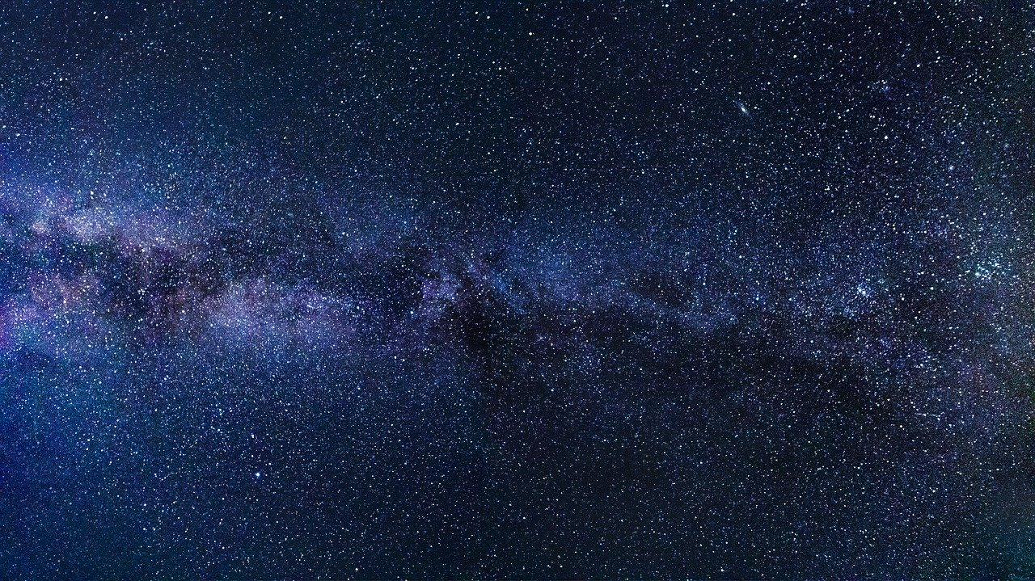
كتبت العديد من المقالات عن الحضارات الفضائية غير البشرية خارج الأرض، مثل المستقبل السحيق: رحلة نحو عوالم أخرى، والأجسام المحلقة مجهولة الهوية حقيقة أم خيال؟، و متى يستيقظ الإنسان من خرافة الكون الواحد المحدود؟، كذلك تضمنت كتبي عن الكون فصول كاملة عن موضوع الحضارات الفضائية الذكية والاتصالات غير المعلنة بينها وبين البشر.، و نحن وباقي مكونات الوجود الكوني أو الإنسان الأرضي والكائنات الفضائية الخالقة ، و البشر وكائنات السماء الأخرى في الكون المرئي ومعضلة الاعتراف والإنكار ، وهي فصول في كتابي السابق إله الأديان وإله الأكوان، وكان آخرها فصل بعنوان الكوسمولوجيا الفضائية غير البشرية، الأوميون نموذجاً، في كتابي الجديد الكون الإله أو الحقيقة الكونية وألغاز الكون العصية. وأعد كتاباً بهذا الخصوص تحت عنوان" جواز سفر إلى الكون: رحلة في عالم الاتصالات مع الكائنات الفضائية الذكية". ولقد وصلت للبشرية العديد من الرسائل من الحضارات والكائنات الفضائية المتطورة تحذرهم من الكوارث المقبلة إذا لم يقوموا بتعديل مساراتهم ومقارباتهم وسلوكياتهم على الأرض.
مجرة المظلة (NGC 4651) هي مجرة ​​حلزونية تقع على أطراف عنقود مجرات برج العذراء التي هي جزء منها، وتقع على مسافة غير محددة تتراوح من 35 مليون سنة ضوئية إلى 72 مليون سنة - ضوء في كوكبة Berenices Coma. إنها تبتعد عنا بسرعة 788 كيلومترًا في الثانية. يبلغ قطر هذه المجرة حوالي 50000 سنة ضوئية، ولها هيكل على شكل مظلة يبدو أنها تمتد على بعد حوالي 50000 سنة ضوئية، وراء قرص المجرة اللامع. وقد سميت باسم مجرة المظلة Umbrella Galaxy بسبب هذا الهيكل على شكل مظلة. تحتوي مجرة ​​المظلة على نواة مجرة ​​نشطة (AGN) وهيكل حلزوني دقيق. على عكس معظم المجرات الحلزونية في عنقود العذراء، فإن NGC 4651 غنية بالهيدروجين المحايد، وتمتد أيضًا إلى إلى ما وراء القرص البصري، وتشكيلها النجمي نموذجي لمثل هذه المجرة. تتكون المظلة الكونية العملاقة من تيارات نجمية، من بقايا مجرة ​​أصغر بكثير تمزقها المد والجزر في NGC 4651 ، وهذا هو سبب تضمين مجرة ​​المظلة في أطلس هالتون للمجرات الغريبة. Arp مثل Arp 189 - مثل المجرة ذات الخيوط. ( أطلس مجرات معينة في Arp وهو كتالوج لـ 338 مجرة ​​معينة أنتجها Halton Arp في عام 1966). تُظهر الدراسات التي أجريت باستخدام التلسكوبات الراديوية لتوزيع الهيدروجين المحايد تشوهات في المناطق الخارجية لـ NGC 4651 ومجموعة غاز مرتبطة بمجرة قزمة يمكن أن تكون قد نشأت في حالة إنتاج التيارات النجمية المذكورة. يمكن مشاهدة المجرة بتلسكوبات الهواة. يعتقد العلماء على الأرض أنهم تلقوا رسائل راديوية وصوتية منتظمة من هذه المجرة قد يكون مصدرها حضارة ذكية متطورة تعيش هناك في إحدى الأنظمة الشمسية في هذه المجرة.
والسؤال هو ماذا لو ترك لنا أحد الكيانات رسالة مشفرة حول خلق الكون؟ وقد نصاب بالصداع في محاولة تصدينا للإجابة عليه. الكثير من الأسئلة الميتافيزيقية تطاردنا طوال حياتنا. أسئلة مزعجة لن يتم الإجابة عليها بالتأكيد، مثل: من خلق الكون؟ ومع ذلك، هناك عالم قد يعطينا بدايات الإجابة، لأنه كان سيكتشف رسالة تركها كيان فضائي ذكي في عام 2006، اقترح الفيزيائيان ستيفن هسو وأنتوني زي أنه إذا كان هناك منشئ رائع، لكان بلا شك قد قام بترميز رسالة في الخلفية الكونية المنتشرة (CDF)، أي عندما ظهر أول إشعاع ضوئي. في الكون المرئي كان العالمان يحاولان الإجابة على السؤال العلمي، متسائلين ما يمكن أن يكون وسيط الرسالة ومعناها. عالم الفيزياء الفلكية مايكل هيبك، من مرصد Sonneberg في ألمانيا، بحث للتو في هذه الرسالة من خلال ترجمة الخلفية الكونية المنتشرة بعد أن قام بقراءة ثنائية. ها هي أول 500 بايت من "الرسالة" التي وجدها. كانت القيم باللون الأسود متطابقة في مجموعات البيانات من تلسكوبي بلانك Planck ودبليو ماب WMAP ويُعتقد أنها دقيقة مع احتمال 90٪. تم رفض القيم الحمراء. اختار Hippke قيم Planck، وهي دقيقة مع وجود فرصة 60٪ فقط، ولكن في الوقت الحالي، الرسالة التي تم جمعها لا معنى لها. تم نشر مقالة Hippke التي تصف أساليبه ونتائجه على خادم arXiv (بمعنى أنه لم تتم مراجعتها من قبل علماء آخرين)، كما تتضمن المقالة قاعدة البيانات المستخرجة في بايتات حتى تتمكن الأطراف العلمية الأخرى المهتمة من فحصها. أرشيف الكون في الخلفية الكونية المنتشرة هي أثر لا يصدق للكون المبكر. يعود تاريخه إلى حوالي 380،000 سنة بعد الانفجار العظيم. قبل ذلك، كان الكون مظلمًا تمامًا ومعتمًا وساخنًا وكثيفًا، لذا لم تكن الذرات تتشكل. طارت البروتونات والإلكترونات في شكل بلازما مؤينة. عندما برد الكون وتمدد، اجتمعت هذه البروتونات والإلكترونات لتكوين ذرات هيدروجين محايدة - وهي عملية نسميها الآن "عصر إعادة التركيب". أصبح الفضاء واضحًا، ولأول مرة، كان الضوء قادرًا على التحرك بحرية فيه. لا يزال من الممكن العثور على هذا الضوء الأول اليوم. على الرغم من ضعف الإشعاع، إلا أنه يغطي جميع الأماكن المعروفة. بسبب هذا الانتشار الواسع، جادل الفيزيائيان النظريان ستيفن شو من جامعة أوريغون وأنتوني زي من جامعة كاليفورنيا في سانتا باربرا - من الناحية النظرية فقط - بأن الإشعاع الأصلي يمكن أن يكون " عرض "مثالي برسالة مرئية لجميع الكائنات المتطورة بشكل كاف في الكون. افترضوا أن الرسالة الثنائية يمكن ترميزها مع تغير درجة الحرارة أي تفسير جديد للبيانات من هذا النموذج، حاول مايكل هيبك إيجاد الحل باستخدام بيانات جديدة. ووجد أن ادعاءات العلماء أثارت عدة مشاكل. أولاً، لا يزال الكون المتسع FDC يبرد. في البداية كانت درجة حرارته حوالي 3000 كلفن. الآن، بعد 13.4 مليار سنة، أصبح 2.7 كلفن فقط. مع تقدم الكون في العمر، ستصبح FDC في النهاية غير قابلة للكشف. بعد حوالي 12 اثنا عشر مليون سنة، يجب أن يختفي. هل لاحظ القمر الصناعي بلانك ومسبار ويلكينسون تباين الموجات الدقيقة (WMAP) وتسجيل التغيرات في درجات الحرارة؟ في FDC. لقد جمع مايكل هيبك المعلومات من مجموعات البيانات هذه، وبالتالي كان قادرًا على مقارنة نتائج كل مجموعة بيانات للعثور على البايتات المقابلة. بعد إجراء الكثير من البحث على البيانات، اضطر العالم للاعتراف بأن الإشعاع الأصلي لا يخفي أي رسائل (على الأقل في النظام الثنائي). ومع ذلك، هذا في حد ذاته ليس دليلًا على وجود خالق للكون أو عدم وجوده - إنه يثبت فقط أن الفرضية قد ثبت أنها خاطئة. نحن نعلم أن FDC يحمل كمية كبيرة من البيانات حول بنية وطبيعة الكون. ربما سيصبح هذا البحث، في المستقبل، أساسًا للبحث في فهم خلق الكون. وتجدر الإشارة إلى أنه تم اكتشاف ملايين الإشارات لحضارة ذكية في الفضاء.
لاكتشاف علامات الحضارات الذكية في مجرة ​​درب التبانة، يعتمد علماء الفلك على تحليل الإشارات في الفضاء التي من المحتمل أن تبعثها تقنيات خارج الأرض، والتي تسمى "بصمات تقنية". ومع ذلك، بين عامي 2018 و2019، اكتشف الباحثون في جامعة كاليفورنيا 26631.913 توقيعًا تقنيًا، على بعد 400 سنة ضوئية من الأرض. لكن تبين أنها جميعًا تم إنشاؤها هنا على الأرض، كما أوضحوا في دراسة ظهرت في مجلة The Astronomical Journal في 10 نوفمبر.
أجرى جان لوك مارغو، عالم الفلك بجامعة كاليفورنيا في لوس أنجلوس، بحثًا عن التواقيع التقنية بين عامي 2018 و2019 باستخدام تلسكوب غرين بانك، وهو تلسكوب لاسلكي قوي يقع في ولاية فرجينيا. من بين 31 نجمًا مشابهًا للشمس، تم اكتشاف 26.631.913 بصمة تكنولوجية محتملة. لكن التحليل الإضافي للبيانات كشف أن كل ذلك جاء من الأرض.
على الرغم من عدم اكتشاف أي إشارة خارج الأرض حتى الآن، فقد اتخذ العلماء خطوة مهمة إلى الأمام في تحديد التداخل الراديوي الأرضي. إنها تأتي بشكل أساسي من تقنيات الملاحة، وتقنيات الأقمار الصناعية، والهواتف المحمولة، وأفران الميكروويف، والطائرات، والاتصالات الخ. وبعضها يمكن اكتشافه حتى 400 سنة ضوئية من هنا، مثل الإشارات الواردة من تلسكوب Arecibo الراديوي.
قال مارغو: "قد يؤدي هذا التداخل اللاسلكي إلى حجب إشارة تأتينا خارج كوكب الأرض". "إنهم يجعلون مهمتنا أكثر صعوبة لأننا نكتشف عشرات الملايين من الإشارات في الساعة من وقت التلسكوب، وعلينا تحديد كل إشارة: هل هي أرضية أم من خارج كوكب الأرض؟ لا يزال هذا يسمح للباحثين بإجراء العديد من التحسينات على معالجة البيانات الخاصة بهم، من خلال تحسين حساسية الإشارات ومعدل اكتشافها، وكذلك المرشح المستخدم لتصنيف التداخل اللاسلكي تلقائيًا وبالتالي تصنيفها تلقائيًا على أنها بصمات تقنية من كائنات فضائية.
إشارات الأرض مهمة جدًا لدرجة أنه لم يعد من الممكن حتى إجراء بعض القياسات من الأرض؛ لهذا السبب يعمل العلماء على تلسكوب لاسلكي يمكن تثبيته على الجانب الآخر من القمر. يعمل القمر كحاجز طبيعي ضد التداخل الراديوي البشري. إن إمكانية اكتشاف إشارة خارج كوكب الأرض (ضعيفة ولكنها ليست صفرًا) يمكن، وفقًا لجان لوك مارغو، الإجابة على السؤال الذي يشغلنا جميعًا: "هل نحن وحدنا في هذا الكون الشاسع؟
درب التبانة مليء بالكواكب الصالحة للسكن! 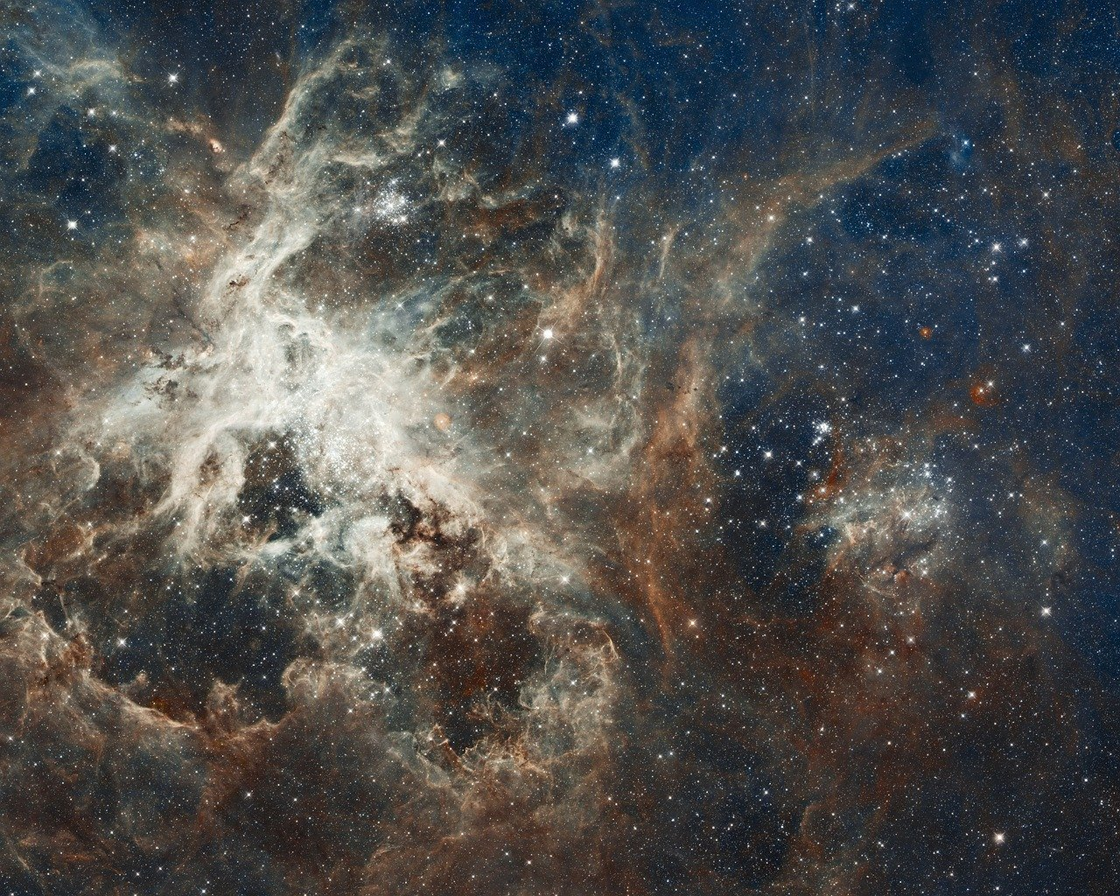
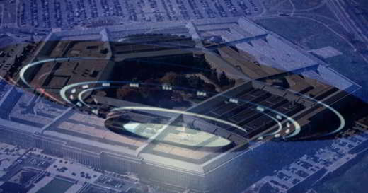
انطباع الفنان عن Kepler-186f، أول كوكب خارجي يشبه الأرض تم العثور عليه في المنطقة الصالحة للسكن لنجمه الأم. | ناسا أميس / معهد / JPL-Caltech
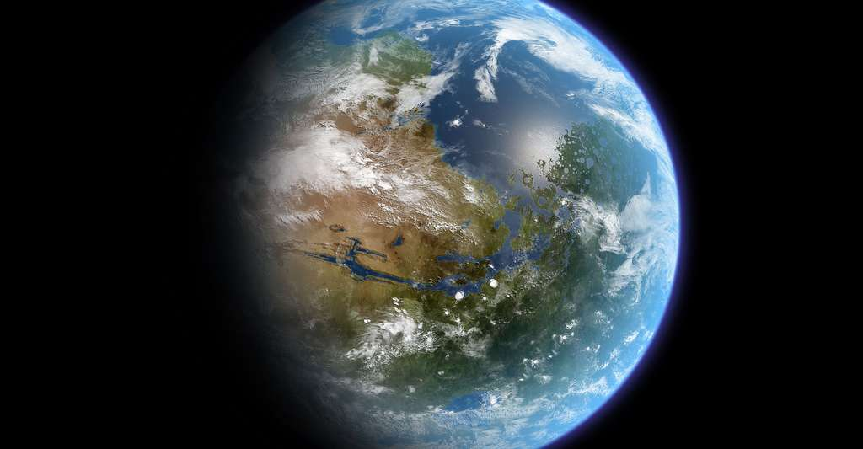
كشفت دراسة جديدة أن مجرتنا تحتوي على عدد كبير جدًا من الكواكب الصالحة للحياة. وجد الباحثون أنه في المتوسط ​​، يمكن لكل نجم من نجومنا الشبيهة بالشمس أن يأوي ما بين 0.4 و0.9 من الكواكب الصخرية في منطقته الصالحة للسكن. يوضح الشكل، مضروبًا في العدد الإجمالي لهذه النجوم الموجودة في مجرة ​​درب التبانة، أن الكواكب الصالحة للسكن ليست نادرة جدًا. حوالي 7٪ من حوالي 200 مليار نجم في مجرة ​​درب التبانة هي نجوم قزمة من النوع G، أقزام صفراء، مثل الشمس. وبالتالي، يقدر أن هناك ما يصل إلى 300 مليون مجرة تشبه مجرتنا تحتوي على كواكب صخرية تشبه أرضنا! قد يكون بعضها قريبًا جدًا، على بعد حوالي 30 سنة ضوئية من شمسنا. إذن هنالك الملايين من العوالم الصالحة للسكن
على وجه التحديد، حسب مؤلفو الدراسة أن كل نجم يمكن أن يحيط به 0.37 إلى 0.6 كواكب صالحة للسكن، أو حتى 0.58 إلى 0.88 كوكب في أكثر التقديرات تفاؤلاً. بالإضافة إلى ذلك، قدروا بثقة 95٪ أن متوسط ​​الكوكب الخارجي الواقع في أقرب منطقة صالحة للسكن يبلغ حوالي 6 فرسخ فلكي (أي ما يزيد قليلاً عن 19 سنة ضوئية)، وأنه تقريبًا 4 كواكب صخرية حول النجوم القزمة G وK ضمن 10 فرسخ فلكي (حوالي 32 سنة ضوئية) من الشمس.
هذا التقدير هو نتيجة تعاون العلماء من وكالة ناسا ومعهد SETI والمنظمات الأخرى حول العالم، الذين اعتمدوا على البيانات التي تم جمعها بواسطة تلسكوب كيبلر الفضائي - الذي قامت مهمته البحثية بتقصي الكواكب الخارجية واكتملت في أكتوبر 2018، وستُنشر نتائجها قريبًا في المجلة الفلكية. قال جيف كوغلين ، الباحث المتخصص في الكواكب الخارجية في معهد SETI والمؤلف المشارك للدراسة: "هذه هي المرة الأولى التي يتم فيها تجميع كل القطع معًا لتوفير مقياس موثوق لعدد الكواكب التي يحتمل أن تكون صالحة للسكن في المجرة". .
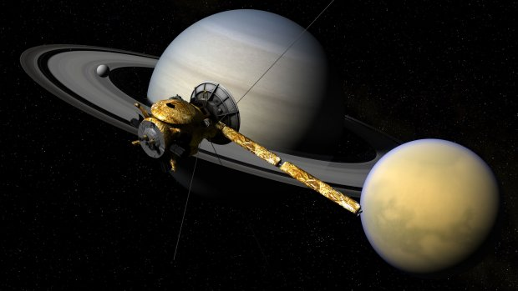
رسم توضيحي يصور "إرث" تلسكوب كبلر الفضائي التابع لناسا. بعد تسع سنوات في الفضاء العميق لجمع البيانات التي كشفت أن سماءنا الليلية كانت مليئة بمليارات الكواكب المخفية، نفد وقود كيبلر واضطر لإكمال مهمته في عام 2018. الاعتمادات: NASA / Ames Research Center / دبليو ستينزل / د. راتر
يسعد كوغلين ورفاقه بتوصلهم لتحديد أحد العناصر الرئيسية في معادلة دريك. تذكر أن هذه المعادلة الشهيرة هي معادلة رياضياتية أنشأها عالم الفلك فرانك دريك في عام 1961، مما يجعل من الممكن تقدير العدد المحتمل للحضارات الفضائية المتقدمة تقنيًا في مجرتنا. من الواضح أن هذا الرقم يعتمد على العديد من العوامل التي يحاول العلماء تحديدها، بما في ذلك عدد الكواكب الصالحة للحياة. قال كوغلين في بيان من معهد SETI: "لقد اتخذنا خطوة أخرى على الطريق الطويل لمعرفة ما إذا كنا وحدنا في الكون".
بالنسبة لتقديراتهم، ركز الباحثون على الكواكب الخارجية المشابهة في حجم الأرض (التي يتراوح نصف قطرها بين 0.5 و1.5 مرة من نصف قطر الأرض)، وبالتالي من المحتمل جدًا أنها صخرية. لقد اعتبروا أيضًا نجومًا شبيهة بالشمس، تقريبًا من نفس العمر ودرجة الحرارة نفسها (بين 4800 كلفن و6300 كلفن)؛ معظم النجوم التي تستوفي هذه المعايير هي الأقزام G والأقزام K، وهي أصغر قليلاً من الأقزام G وحوالي ضعف عددها.
معايير تواجد الحياة وقابلية العيش: الماء والضوء
الشرط الذي لا غنى عنه الذي يجب على الكوكب أن يفي به من أجل إيواء الحياة هو وجود ماء سائل على سطحه. ومع ذلك، هذا ممكن فقط على مسافة مدارية معينة من النجم الذي يتحرك حوله، وهي مجموعة من المسافات تسمى "المنطقة الصالحة للسكن". في هذا البحث الجديد، اعتبر العلماء عاملاً جديدًا: كمية الضوء التي تضرب الكواكب قيد الدراسة. في الواقع، تؤثر هذه الكمية حتمًا على احتمال وجود الماء السائل. وهكذا، قام الفريق أيضًا بتحليل البيانات من مهمة Gaia التابعة لوكالة الفضاء الأوروبية، فيما يتعلق بكمية الطاقة المنبعثة من النجوم. أتاح الجمع بين مصدري البيانات إجراء تحليل أكثر تفصيلاً للكواكب الخارجية.
من تقدير "متحفظ" لتأثير الغلاف الجوي على الضوء، قدر الباحثون أن حوالي نصف النجوم الشبيهة بالشمس لديها كواكب صخرية قادرة على استيعاب الماء السائل عندها. في الواقع، لا يزال يتعين توضيح الدور الدقيق للغلاف الجوي للكوكب (تكوينه وسمكه) في قدرته على دعم الماء السائل. سيكون هذا موضوع مزيد من البحث.
لاحظ أيضًا أن هذا البحث الجديد لم يأخذ في الاعتبار الأقزام الحمراء، المعروفة أيضًا باسم الأقزام M، والتي تمثل حوالي ثلاثة أرباع النجوم في مجرة ​​درب التبانة. قدرت دراسة أجريت عام 2013، استنادًا إلى بيانات من كبلر، أن حوالي 6٪ من أنظمة القزم الحمراء تؤوي كوكبًا يشبه الأرض تقريبًا، في منطقة صالحة للسكن. أحد هذه الكواكب هو Proxima b الشهير، الذي يدور حول القزم الأحمر Proxima Centauri. يقع على بعد 4.2 سنة ضوئية، وهو أقرب كوكب خارجي معروف حتى الآن إلى نظامنا الشمسي.
ومع ذلك، فإن قابلية الأقزام الحمراء للعيش تخضع للنقاش. تبعث هذه النجوم القليل من الضوء وبالتالي يجب أن تكون الكواكب الخارجية قريبة جدًا منها لعرض درجة حرارة سطح مماثلة لـلأرض. ومع ذلك، عند هذه المسافة، تسبب جاذبية النجم دورانًا متزامنًا؛ لذلك، لا يضيء سوى نصف الكوكب نفسه باستمرار، بينما يظل الآخر مغمورًا في الظلام. الأقزام الحمراء أيضًا أكثر نشاطًا من النجوم الشبيهة بالشمس، خاصة في شبابها. وبالتالي، يمكن أن يؤدي الانفجار البركاني الشديد إلى تجريد الكواكب المحيطة من الغلاف الجوي بسرعة.
من عام 2009 إلى عام 2018، كان تلسكوب كبلر غزير الإنتاج بشكل خاص: اكتشف التلسكوب أكثر من 2800 كوكب خارجي، أو ما يقرب من ثلثي العوالم الغريبة المعروفة. ويستمر هذا الرقم في النمو مع فحص العلماء للكمية الهائلة من البيانات التي جمعتها المركبة الفضائية خلال مهمتها. لا تزال آلاف الكواكب المرشحة تنتظر تحليلها بدقة ...أدى اكتشاف تسارع توسع الكون في عام 1998 إلى قيام علماء الكونيات بإثبات أن هذا التسارع بدأ منذ حوالي 4 مليارات سنة، وأنه بدون تغيير ملحوظ في ديناميكياته، سيستمر الكون. ليهدأ تدريجياً حتى يقوده مصيره إلى البرد الشامل أو التجمد الكبير. ومع ذلك، فإن المصير المجمد للكون قد لا يتم حسمه بلا هوادة. أظهر فريق من الباحثين مؤخرًا أنه بدلًا من أن يبرد الكون يسخن مع تمدده. نتيجة يمكن أن تغير مصيره من Big Chill ("Big Cold") إلى Big Blaze ("Big Fire".
الحقيقة حول ملف الأجسام المحلقة مجهولة الهوية OVNI- UFO:
هدد دونالد ترامب بنزع السرية عن الملفات السرية الموجودة على الأجسام الطائرة المجهولة والكائنات الفضائية قبل نهاية ولايته قبل ان يطلع على خسارته للانتخابات. ما لم تكن على اتصال بأحداث الأيام القليلة الماضية، فيجب تعلم أن دونالد ترامب فاز بأكثر من 70 مليون صوت، وهو ثاني أعلى إجمالي في التاريخ الأمريكي. على الصعيد الوطني، يمتلك أكثر من 47٪ من أصواته ويبدو أنه فاز في 24 ولاية، بما في ذلك حبيبته فلوريدا وتكساس. لديه سيطرة غير عادية على مناطق شاسعة من هذا البلد، وهو يعقد صلة عميقة بسكان أمريكا العميقة جلبت بين آلاف الأتباع الولاء الطائفي تقريبًا. بعد أربع سنوات في البيت الأبيض، درس أنصاره التفاصيل الدقيقة لرئاسته ووافقوا بحماس على الشروط والأحكام. ومع ذلك، فقد هُزم من قبل المرشح الديمقراطي جو بايدن ، وأصبح واحداً من أربعة رؤساء فقط في العصر الحديث لم يُعاد انتخابهم. لكنه أصبح أيضًا أول رئيس أمريكي يخسر التصويت الشعبي في انتخابات متتالية. وكل هذا بسبب عدوانيته. ولادة جديدة للتوترات العرقية. استخدامه للغة عنصرية في التغريدات يخدع الملونين. فشله، في بعض الأحيان، في الإدانة الكافية لتفوق البيض. تدميره لحلفاء أمريكا التقليديين كالأوربيين وإعجابه بالقادة المستبدين مثل فلاديمير بوتين. وكيف يمكن أن يكون الأمر بخلاف ذلك، أبلغ ترامب أنه لا يقبل النتيجة وأن معركة قانونية ستبدأ في المحاكم، شجبًا "للتزوير الانتخابي". وإذا لم يصل إلى هدفه، فيبدو أن لديه "خطة بديلة".
"الوحي العظيم"
الآن بعد أن بات على دونالد ترامب مغادرة البيت الأبيض في يناير، يشير الكثيرون إلى إمكانية قيام الرئيس برفع السرية عن ملفات استخباراتية حول العديد من الموضوعات الحساسة، بما في ذلك الأجسام الطائرة المجهولة. غرد الصحفي الأمريكي مايك سيرنوفيتش، المقرب من ترامب، على تويتر قائلاً: "لا يزال ترامب قذرًا". "يمكنه الكشف عن أي معلومات تريدها من خلال Twitter. حرفيًا، من القانوني بالنسبة لي إسقاط أي شيء: بما فيها ملفات الأجسام المحلقة مجهولة الهوية UFO، والأشياء الروسية، والتخفي التام. "ثم توالت العناوين الصحفية:
ترامب: رفع السرية عن الأجسام الطائرة المجهولة - دونالد ترامب يهدد برفع السرية عن الملفات السرية الموجودة على الأجسام الطائرة والكائنات الفضائية. وهناك العديد من الخبراء الذين يعتقدون، في أعقاب تقارير إعلامية مختلفة عن فوز الديمقراطي جو بايدن في الانتخابات الرئاسية لعام 2020، أنه إذا لم يحقق الرئيس الحالي للولايات المتحدة هدفه ، فإنه سوف يكشف عن "السر العظيم" ". وتذكر أن ترامب قد أثار موضوع الأجسام الطائرة المجهولة في عدة مناسبات. تحدث عن المنطقة 51 خلال مقابلة مع ابنه، الذي سأل عما إذا كان الرئيس يفكر في إخبارنا بوجود أجانب فضائيين على الأرض قبل أن ينهي فترة ولايته.
رد ترامب على ابنه: "يسألني كثير من الناس هذا السؤال، يبدو أنه سؤال جيد". "هناك الملايين والملايين من الناس الذين يريدون الذهاب إلى هناك ويريدون مشاهدتهم. لن أخبرك بما أعرفه عنهم، لكنهم ممتعون للغاية. " وسُئل ترامب أيضًا عن وجود الأجسام الطائرة المجهولة الهوية خلال مقابلة في أكتوبر / تشرين الأول مع مضيفة قناة فوكس نيوز ماريا بارتيرومو. في هذه الحالة، كان أكثر قوة وقال إنه سيحقق في مزيد من تقارير المخابرات الأمريكية حول وجود الأجسام الطائرة مجهولة الهوية. أجاب ترامب: "حسنًا، سأضطر إلى التحقق من ذلك". "أعني، سمعت ذلك. سمعت هذه القصة منذ يومين لذا سأتحقق منها. سأحللها جيدًا وبعناية ".
حتى أنه ذهب إلى أبعد من ذلك في تصريحاته وأطلق تهديدًا خطيرًا لأجناس خارج كوكب الأرض فيما إذا قررت غزو كوكبنا. قال ترامب: "سأخبرك بهذا". "الآن أنشأنا جيشًا، على عكس أي جيش لدينا من حيث المعدات. حيث سيكون مزوداً بالمعدات والأسلحة المتطورة التي لدينا وآمل ألا نضطر أبدًا لاستخدامها. روسيا والصين، كلهم ​​يحسدوننا على ما لدينا من أسلحة متقدمة. كلها بنيت في الولايات المتحدة الأمريكية. أعدنا بناء ترسانتنا الاستراتيجية، وبكلفة2.5 تريليون دولار. بالنسبة للسؤال الآخر، سأقوم بفحصه. لقد اكتشفته منذ يومين في الواقع. " وهو يقصد بذلك برفع السرية عن الملفات السرية الموجودة على الأجسام الطائرة والكائنات الفضائية وعن الملفات السرية عن الحضارات خارج كوكب الأرض - وبتهديد دونالد ترامب يبدو أن كل شيء يشير إلى أننا نواجه "السر العظيم". لسنوات طويلة، كانت هناك تكهنات حول كيفية إبلاغنا بوجود حياة فضائية، من الخطب الرئاسية إلى إعلان ناسا التاريخي. لكن الأمر ليس كذلك، آخر ما توقعناه هو أن ينتقم دونالد ترامب لعدم إعادة انتخابه. على أي حال، في عالم الباطنية والخوارق، كتبنا بالفعل عن إمكانية قيام الحكومات بصنع ملف الإفصاح عن حقيقة وجود حضارات فضائية خارج كوكب الأرض في عام 2020.
على الرغم من أننا نأمل ألا يعاني ترامب من نفس مصير جون كينيدي، الذي اغتيل لأنه كان سيعترف علنًا بوجود كائنات ذكية خارج كوكبنا ومتواجدة على كوكبنا الأرض. أنا شخصياً لا أعتقد أنه سيجرأ أو سيسمح له بأن يكشف الملفات السرية عن الأجسام الطائرة المجهولة ووجود حياة خارج كوكب الأرض؟
كائنات من أماكن أخرى:
حتى يومنا هذا، لا يزال وجود الأجسام الطائرة المجهولة والكائنات الفضائية موضع خلاف من قبل معظم الحكومات. حاولت فئات مختلفة من الباحثين مثلي إثبات وجود الأجسام الطائرة المجهولة. لكن من الصعب إقناع الرأي العام، المشغول جدًا بحيث لا يريد سوى أن يعيش حياة عادية جدًا. ومع ذلك، فقد تم تقديم أدلة دامغة منذ عقود حول هذا الموضوع.
الأشخاص الذين تم اختطافهم من قبل الأجسام الطائرة المجهولة الهوية والذين انتهى بهم الأمر بزرع غرسة في أجسادهم. لم يتضح بعد كيف يتم اختيار هؤلاء الأشخاص وسبب هذه الغرسات. اليقين الوحيد الذي لدينا يتعلق بالمواد التي تصنع منها هذه الغرسات الشهيرة ذات الأصل الفضائي الخارجي. يعتقد الراحل الدكتور روجر ك. لير، الذي أجرى عمليات الاستخراج هذه، أنه يحمل بين يديه ثمار التكنولوجيا غير البشرية. في نظر البعض، ستكون هذه الأجسام دليلاً على تدخل كائنات ذكية ومتطورة من "خارج الأرض" مرة أخرى. ولقد صرح قبل مدة قصيرة وزير الدفاع الكندي السابق بحقيقة وجود كائنات فضائية غير بشرية على الأرض وتعاونها سراً مع هيئات علمية أمريكية.
دون، مسؤول دفاعي أمريكي، كان دوماً يسمع أصواتًا منذ سنوات. في أحد الأيام، عندما اشتكى أيضًا من مشاكل في الأسنان، تم أخذ صورة بالأشعة السينية لفكه وتم اكتشاف مثلث معدني صغير في فكه الأيسر السفلي. منذ استخراج هذا الجزء من المعدن، يقول دون إنه لا يستطيع سماع الأصوات. هل القضية أصبحت مغلقة؟ ليس إذا صدق الدكتور لير! لأن الأخير قد حلل، بواسطة مختبرات مختلفة، قطعًا من المعدن المستخرج في ظروف إن لم تكن متطابقة فهي متشابهة، أو على الأقل غريبة.
دعونا نستمع إلى هذه الاستنتاجات لمحاولة إتقان فكرة عن السؤال:
هذه الأشياء ذات طبيعة بيولوجية مختلطة؛ لقد تم تصنيعها بحيث يتحملها الكائن الحي لسنوات؛ لقد تم توصيلهم بالجهاز العصبي لمضيفهم؛ وأخيراً، فإن تطورهم سيجعل التصنيع البشري لها غير محتمل ".
يذكر الدكتور لير كل هذا، جنبًا إلى جنب مع قصة السيد دون وسبع حالات أخرى مماثلة، في الأجسام الغريبة والغرسات les Implantes، التي نُشرت في عام 1999. وهو متخصص أيضًا في علاج الأقدام وجراحة القدم. في عام 1995، قدم له ديريل سيمز، المحقق المتخصص في طب العيون من تكساس، حالة غير عادية إلى حد ما: شخص يعتقد أنه تم اختطافه من قبل الكائنات الفضائية قبل سنوات، قدم على الأشعة السينية جسمًا صغيرًا في القدم «. يوافق لير على استخلاص الجسم، لكنه يعلم أن عمليات من هذا النوع قد تم تنفيذها بالفعل وأنه عند ملامستها للهواء، تتفكك الأشياء التي تمت إزالتها أو تتحول إلى سائل أو تبخرت. ثم طور بروتوكول استخراج يتضمن جمع القليل من المصل من المريض من أجل الاحتفاظ بالجسم الغامض هناك. لذلك في 19 أغسطس 1995، أزال قطعتين معدنيتين من القدم اليسرى لباتريشيا، 52 عامًا، وواحدة من اليد اليسرى لبيتر، 47 عامًا. سيتبع خلع الأشياء الأخرى من الكتف الأيسر، والساق اليسرى، والفك الأيسر ... دائمًا الجانب الأيسر، الجانب الأيمن من القلب. بين عامي 1995 و2001، نفذت لير ما مجموعه عشر عمليات من هذا القبيل. أول شيء تم رصده في قدم باتريشيا يبلغ ارتفاعه 5 مم على شكل حرف T. الثانية، أصغر بخمس مرات، من بذور البطيخ. عندما يلمس الجراح أحد الأشياء بطرف مشرطه، تشعر باتريشيا بألم شديد. لذلك ننتقل إلى حقنة إضافية من الليدوكائين. ولكن عندما تصطدم الشفرة بالجسم مرة أخرى، فإنها تستمر في التسبب في الألام الموضعية للغاية. ينتهي الدكتور لير بسحب حرف T: إنه محاط بنوع من الغشاء الرمادي الداكن الذي يضيء ... ويقاوم المشرط.

نفس الغشاء يغلف الجسم الذي على شكل بذرة، ونفس "بذرة البطيخ" ستُستخرج بيد بيتر.
يأخذ الدكتور لير الأنسجة التي تم لصقها بالغشاء من المرضى ويرسلها إلى المختبر تحت ملصق: "الأجزاء اللينة في بيئة جسم غريب". تظهر الاختبارات عدم وجود تفاعل التهابي وتلاحظ وجود خلايا عصبية - وهو ما يفسر الألم الذي يشعر به المريض عند ملامسته للمشرط. أما الغشاء الرمادي الغامق فهو مكون من ثلاث بروتينات توجد بشكل منفصل في جسم الإنسان بشكل طبيعي، ولكنها لا تتجمع فيما بينها. وهذا التجميع، مركب متعدد البروتينات، يقاوم شفرة المشرط! تسمح الفتحات الصغيرة للغشاء بـ "الالتحام" في الشيء الذي يغلفه. خلال العمليات العشر التي سيجريها الدكتور لير، سيستخرج ما مجموعه سبعة أجسام معدنية مغطاة بغشاء (تتكون دائمًا من نفس المكونات)، جسمان غير معدنيين بدون غشاء، وقطعة زجاج بسيطة. تكشف المراقبة باستخدام مطياف عن الهياكل الموجودة في الكائنات: قضيب، قلب ... بعض الغرسات تخلق مجالًا مغناطيسيًا أثناء وجودها في جسم المريض، لكن هذه المغناطيسية تختفي بمجرد استخراجها. باختصار، وفقًا للدكتور لير، "لا شيء في هذه الأشياء يشير إلى التكنولوجيا البشرية المعروفة".
أما المرضى فماذا نعرف عنهم؟ أولاً، يقول بعضهم إنهم وضعوا في حضرة كائنات فضائية. بعد ذلك، تُظهر التحليلات البيولوجية أن أنسجتها، بين الجلد والغرسة، تعرضت لأشعة فوق بنفسجية موضعية وقصيرة جدًا. وبعد ذلك تظهر بشرتهم انخفاضًا طفيفًا على مستوى الجسم؛ أخيرًا، كلهم ​​يأكلون الأطعمة شديدة الملوحة، وجميعهم لديهم ردود فعل غير طبيعية على التخدير. في ضوء مثل هذه الأدلة، يفضل الدكتور لير فرضية زرع المعادن الحيوية التي تستخدم مكونات المضيف لتحييد نظام المناعة. هذا دليل جيد على أنه بالنسبة له، فإن التكنولوجيا ذات الأصل الخارجي هي من أجل أن تتبع عن بعد المخطوف من قبل هذه الكائنات ذات الأصول الغامضة. في الولايات المتحدة، يطالب قانون حرية المعلومات، الذي يرجع تاريخه إلى عام 1966، الوكالات الفيدرالية والجيش برفع السرية عن وثائقهم والإفراج عنها لأي مواطن أمريكي يطلبها. لكن هذه الحرية مقيدة بمعايير مختلفة، بما في ذلك تعريض الأمن القومي للخطر، لمنع نشر هذه الوثائق. في الواقع، يتطلب الحصول على المستندات الحساسة الكثير من الصبر لأن الطلب يشبه رحلة طويلة ومسار طويل من العقبات. ولكن بسبب المثابرة، أجبر المواطنون الأمريكيون وزارة الدفاع على نشر العديد من الملفات، بما في ذلك الصور ومقاطع الفيديو التي تتعامل مع الظواهر الجوية غير المعروفة والمشهورة باسم الأجسام الطائرة مجهولة الهوية. من الواضح أن الأمر لا يتعلق بالضرورة بالكائنات الفضائية في هذه الوثائق المعنية. بعد أيام قليلة من رفع البنتاغون السرية عن ثلاثة مقاطع فيديو للبحرية الأمريكية، أصدرت البحرية الأمريكية ثمانية تقارير عن طياريها الذين واجهوا ظواهر جوية مجهولة في منتصف الرحلة على الساحل الشرقي للولايات المتحدة. واحد من ثمانية تقارير عن لقاءات صدرت في مايو 2020 بين طيار في البحرية الأمريكية مع ظاهرة جوية مجهولة الهوية لكنهم مصرون على أنه لا توجد أطباق طائرة فضائية. سبعة منها تشمل F / A-18E / F Super Hornets وحدثت في أوقات مختلفة بين عامي 2013 و2014 قبالة سواحل فيرجينيا ونورث كارولينا. وقع الحادث الثامن في عام 2019 وشمل طائرة حربية إلكترونية من طراز Boeing EA-18G Growler كانت تحلق قبالة سواحل ماريلاند.
مما لا يثير الدهشة، أن أيا من تقاريرها الثمانية، المتاحة على العديد من مواقع الويب، لا تُظهر وجود صحون طائرة أو أي تقنية خارج كوكب الأرض. ومع ذلك، فإن استمرار وجود ظواهر جوية غير مبررة أو غير مفسرة حتى يومنا هذا لا يزال مصدر قلق داخل الحكومة الأمريكية ومصدر قلق أكبر للأمن القومي مما يبدو لأول مرة للولايات المتحدة وفي القوات الجوية الأمريكية، المسؤولة عن الدفاع الجوي للولايات المتحدة. ما يجب التذكير به في الولايات المتحدة، هو أن البحرية الأمريكية أكدت رسميًا صحة ثلاثة مقاطع فيديو تظهر أجسامًا طائرة مجهولة الهوية. تم تسجيل مقاطع الفيديو هذه في عامي 2014 و2015 بواسطة طيارين في البحرية. المناورات التي تقوم بها هذه الأجسام غير متوافقة مع قدرات المركبات الطائرة المعروفة.
وبرفع البنتاغون السرية عن ثلاثة مقاطع فيديو للبحرية الأمريكية في 27 أبريل تم نشرها سابقًا في سبتمبر 2019 بواسطة منظمة أبحاث UFO التابعة لأكاديمية النجوم (TTSA) Tom DeLonge، مغني Blink-182 السابق، تظهر ما يبدو أنها أجسام طائرة مجهولة الهوية، تكون الولايات المتحدة قد أثبتت أن هذه المبادرة لا تتوافق مع أي منطق إلا لتذكير الجميع بوجود ظواهر جوية لا يمكن تفسيرها على الدوام! وقد علقت وسائل الإعلام قائلة: لقد أظهرت مقاطع الفيديو هذه، التي حصل عليها طيارو البحرية الأمريكية أثناء الطيران، مواجهتهم بأجسام طائرة مجهولة الهوية، في عدة مناسبات، يقومون بمناورات لا تتوافق مع أداء جميع آلات الطيران المعروفة (تسارع، توقف مفاجئ، انعطافات فورية حادة). في ذلك الوقت، أجبرت البحرية الأمريكية بموجب قانون حرية المعلومات الأمريكي على شرح مقاطع الفيديو. في 10 سبتمبر 2019، اعترف المتحدث باسمها، جوزيف غراديشر، بأن "الظاهرة المعروضة في مقاطع الفيديو هذه لم يتم التعرف عليها" وأقر بأنها "أجسام مجهولة تنتهك المجال الجوي للولايات المتحدة". ولكن بدلاً من الحديث عن الأجسام الطائرة المجهولة (UFOs)، فضلت البحرية الأمريكية استخدام المصطلحات الأقل إثارة للجدل "للظواهر الجوية غير المحددة". تظل الظواهر الجوية التي لوحظت في مقاطع الفيديو توصف بأنها "غير معروفة «حسب تعبير البحرية الأمريكية.
ظواهر جوية حقيقية ولكن لا يمكن تفسيرها:
اليوم، البنتاغون يبرر مبادرته "الشفافية" لقطع "كل المفاهيم الخاطئة التي تنتشر عن الأجسام الطائرة المجهولة الهوية" توضح المتحدثة باسم البنتاغون سو غوف: مثل البحرية الأمريكية، بعد التحقيق، أدرك البنتاغون أن الظواهر الجوية التي شوهدت في هذه الصور صنفت على أنها غير معروفة. يتساءل المرء كيف كان من الممكن شرحها بشكل مختلف دون الاعتراف بوجود تقنية تفوق القدرات العسكرية الأمريكية! اختتمت سو غوف بالقول: "بعد تحليل دقيق، قررنا أن المشاركة المصرح بها لمقاطع الفيديو هذه لا تكشف عن أي أنظمة أو قدرات حساسة وليس لها أي تأثير على الاستثمارات المحتملة حول توغل ظواهر جوية مجهولة في المجال الجوي العسكري ". كما كشف الجيش الأمريكي يكشف عن مركبة تتحرك بسرعة تزيد عن 10000 كم / ساعة! نظرًا لأن أكثر من مليوني شخص يريدون إجبار المنطقة 51 على السماح لهم بالدخول إلى الولايات المتحدة في نهاية هذا الأسبوع، أكدت البحرية الأمريكية رسميًا في 10 سبتمبر صحة ثلاثة مقاطع فيديو تظهر أجسامًا طائرة مجهولة الهوية. في نوفمبر 2014 ويناير 2015، قبالة سواحل سان دييغو وجاكسونفيل، واجه طيارو البحرية الأمريكية على متن طائرات مقاتلة مرارًا وتكرارًا أجسامًا طائرة مجهولة الهوية تقوم بمناورات غير متوافقة مع أداء جميع آلات الطيران المعروفة (تسارع، توقف مفاجئ، منعطفات فورية). وتظهر التسجيلات التي تم تسجيلها خلال هذه الرحلات بوضوح وجود هياكل طيران تتحرك بسرعات عالية جدًا ويمكننا سماع دهشة ومفاجأة الطيارين من هذه الأجسام بأداء لا يمكن تصوره، وخاصة عدم قدرتها على تحديد مصدرها. تم الإعلان عن هذه التسجيلات بعد ذلك بعامين بواسطة TTSA (To The Stars Academy)، وهي منظمة أبحاث UFO لتوم ديلونج، المغني السابق لـ Blink-182. كما كانوا موضوع تغطية إعلامية في الولايات المتحدة. في ذلك الوقت، استخدمت البحرية الأمريكية الطائرات بدون طيار والبالونات (بالتأكيد نسخة أكثر حداثة من منطاد روزويل للطقس!) لشرح وجودها.
يعتقد أن الولايات المتحدة. البحرية تريد أن تكون براغماتية وتعترف، في النهاية، بما هو واضح ولكن، مع تقييدها بقانون حرية المعلومات الأمريكي، كان على البحرية الأمريكية تقديم تفسيرات أكثر إقناعًا وجدية. في 10 سبتمبر، اعترف المتحدث باسمه، جوزيف جراديشر، بأن "الظاهرة التي تظهر في مقاطع الفيديو هذه لم يتم التعرف عليها" وأقر بأنها "أجسام مجهولة تنتهك المجال الجوي الأمريكي". ولكن بدلاً من الحديث عن الأجسام الطائرة المجهولة (UFOs)، فضلت البحرية الأمريكية استخدام المصطلحات الأقل إثارة للجدل وهي "الظواهر الجوية غير المحددة". لقد فاجأ هذا الإعلان مجتمع الخبراء المتابعين لظاهرة الأجسام المحلقة مجهولة الهوية_ OVNI- les ufologistes ، حيث رحب ببيان البحرية الأمريكية ، وفي الواقع إنه خالف الموقف الرسمي لحكومة الولايات المتحدة التي لم ترغب أبدًا في التعرف على مثل هذه "الظواهر" باستخدام مثل هذه المصطلحات الدقيقة، من قبل شخص يعمل لدى البحرية الأمريكية. ومع ذلك، إذا تم توثيق صحة الصور لأول مرة رسميًا، فإنها لا تشير بأي شكل من الأشكال إلى أصل خارج كوكب الأرض. في الواقع، يمكن لهذه الأشياء أيضًا أن تستحضر طائرات بدون طيار عسكرية متطورة جدًا والتي لن تكون أمريكية بداهة. لكن البنتاغون وجد "مركبات لم تصنع على هذه الأرض". يأمل السناتور روبيو أن يكون الفيلم عن مركبات فضائية غير بشرية وليس صينيًا، لأن ذلك يعني تفوق الصين تكنولوجياً على الولايات المتحدة الأمريكية. بتاريخ 25 يوليو 2020 أعلنت وحدة سرية تابعة لوزارة الدفاع الأمريكية، مكلفة بالتحقيق في الأجسام الطائرة المجهولة (UFOs) ، عن بعض النتائج التي توصلت إليها بعد أن علمت أن البنتاغون أُبلغ مؤخرًا بوجود "مركبات خارج كوكب الأرض" لم تصنع على هذه الأرض ". وحدة ألــ UFO التي كانت سرية في السابق، والتي تعمل داخل مكتب البحرية الأمريكية للاستخبارات البحرية، ستبدأ قريبًا في تقديم تحديثات نصف سنوية منتظمة حول أبحاثها إلى لجنة المخابرات بمجلس الشيوخ الأمريكي، وفقًا لتقارير نيويورك تايمز. تم تشكيل فرقة العمل المعنية بالظواهر الجوية المجهولة في عام 2019 بهدف دراسة المواجهات الغريبة التي لا يمكن تفسيرها بين الطيارين العسكريين الأمريكيين والمركبات الجوية المجهولة أو الأجسام الطائرة المجهولة، من أجل "تطبيع الجمع والعد وتقديم "الملاحظات المختلفة. ينجح هذا البرنامج في المنهج المتقدم لتحديد التهديدات الفضائية الجوية، والذي حقق أيضًا في الأجسام الطائرة المجهولة، ولكن تم حله في عام 2017 بسبب قطع التمويل. ومع ذلك، استمر الفريق العامل على هذا البرنامج في العمل جنبًا إلى جنب مع مجتمع الاستخبارات حتى بعد حله رسميًا. لويس إليزوندو، مسؤول المخابرات العسكرية السابق الذي ترأس برنامج البنتاغون، استقال في أكتوبر 2017 بعد عقد من العمل مع البرنامج. لا يزال إليزوندو، إلى جانب مجموعة من العلماء والمسؤولين الحكوميين السابقين، مقتنعين بأن الأجسام مجهولة المنشأ قد تحطمت على الأرض وأنه تم البحث عن هذه المواد التي تبدو فضائية غير بشرية. وقال إليزوندو للتايمز: "لم تعد هناك حاجة للاختباء في الظل". ستكون هناك شفافية جديدة. " يعتقد زعيم الأغلبية السابق في مجلس الشيوخ والسيناتور المتقاعد هاري ريد (D-NV)، الذي قاد حملة جمع التبرعات لبرنامج UFO السابق، أن هذه الدراسات يجب أن ترى النور. "بعد النظر في الأمر، توصلت إلى استنتاج مفاده أن هناك تقارير - بعضها كان جوهريًا، والبعض الآخر أقل - بأن الحكومة والقطاع الخاص يمتلكان الوثائق الفعلية،" حسب تصريح هاري ريد. وحتى الآن، لم تخضع أي من القطع الأثرية المزعومة من الحادث للتدقيق العام أو التحقق من قبل باحثين مستقلين. ومع ذلك، فقد تم تحديد بعض العناصر المستردة، مثل الحطام المعدني الغريب، على أنها من صنع الإنسان، مما يشير إلى أنها قد تكون مرتبطة بجيش المنافسين الأمريكيين مثل الصين أو روسيا.. ومع ذلك، قال عالم الفيزياء الفلكية إريك ديفيس - الذي عمل مستشارًا لبرنامج البنتاغون منذ عام 2007 - إنه أطلع البنتاغون في مارس / آذار على المواد المسترجعة من "المركبات الفضائية التي لم تُصنع على الأرض ". كما قال المتعاقد بوزارة الدفاع إنه خلص إلى أن العناصر التي تم العثور عليها هي من نوع "لا نتمكن من صنعه بأنفسنا". في مقابلة الشهر الماضي، أخبر الرئيس دونالد ترامب نجله دونالد ترامب جونيور أنه سمع أشياء "مثيرة للاهتمام" عن الأجانب الفضائيين المزعومين وكذلك القاعدة السرية في المنطقة 51 بالقرب من روزويل، في نيو مكسيكو، والتي يدعي بعض المنظرين أنها موقع تحطم جسم فضائي غامض. كانت حكومة الولايات المتحدة منفتحة بشكل متزايد في مناقشاتها حول الأجسام الطائرة المجهولة منذ سبتمبر الماضي، عندما اعترفت البحرية الأمريكية بأن لقطات فيديو تم نشرها على نطاق واسع التقطها طيارو البحرية يُزعم أنها أظهرت وجود أجسام غريبة في السماء تمثل في الواقع أجسامًا "غير معروفة" حلقت في المجال الجوي الأمريكي. على الرغم من اعتراف المسؤولين بالحيرة من الأجسام الطائرة المجهولة، إلا أنهم يعترفون أيضًا بأن المواجهات السابقة معهم كانت متكررة. قالوا أيضًا إنهم يفضلون مصطلح الظواهر الجوية غير المحددة أو UAPs بدلاً من تسميتها "الأجسام الطائرة المجهولة". بينما يبقى أن نرى ما هي المعلومات التي تخطط وحدة UFO التي كانت سرية ذات يوم لتقديمها إلى المشرعين، فإن الرئيس بالنيابة عن لجنة الاستخبارات، السناتور ماركو روبيو (جمهوري من فلوريدا)، يعتزم معرفة من أو ما هو بالضبط وراء نشاط الجسم الغريب المحلق فوق القواعد العسكرية الأمريكية. وقال روبيو في مقابلة لشبكة سي بي إس ميامي في تقرير "لدينا أجسام تحلق فوق قواعدنا العسكرية والأماكن التي نجري فيها تدريبات عسكرية ولا نعرف ما هي - وهي ليست ملكنا." وأضاف السيناتور فالكون "بصراحة، إذا كان هذا هو الحال، شيء يأتي من خارج هذا الكوكب - قد يكون في الواقع أفضل من حقيقة أننا رأينا قفزة تكنولوجية من الصينيين أو الروس أو بعض الخصوم الآخرين التي تسمح لهم بتنفيذ هذا النوع من الأشياء. ". بالنسبة للسيد هاري ريد، فإن المزيد من الشفافية أمر ضروري. وقال "من المهم للغاية أن يتم نشر المعلومات المتعلقة باكتشاف مواد مادية أو أشياء مستردة". أخيرًا، أثارت كل هذه المراوغات سؤالًا مثيرًا للاهتمام من مايك كريجر: يبدو أنهم يعدون الجمهور لشيء ما مع هذا الانتشار الفضائي والجسم الغريب. لماذا الان؟

"الأجانب الفضائيون موجودون وقد وقعوا عقدًا مع الولايات المتحدة": كشف مذهل للعقل من مسؤول إسرائيلي كبير سابق، مسؤول عن أمن برنامج الفضاء الإسرائيلي لمدة 30 عامًا ، أجرى حاييم إشيد Eshed مقابلة رائعة مع الصحافة في بلاده. يوضح أن الكائنات الفضائية موجودة، لكن البشرية ليست مستعدة بعد لقبول ذلك. الكلمات لها غطاء كامل لنظرية التعتيم. إذا لم يخرجوا من فم سماحة أبحاث الفضاء، فسوف يقعون بلا شك تحت فئة "الخطاب التآمري". لأنه ليس فقط الكائنات الفضائية الذكية موجودة فحسب، ولكن بالإضافة إلى ذلك، سيكونون على اتصال وثيق بالسلطات الأمريكية. من عام 1981 إلى عام 2010، كان حاييم إشيد رئيس الأمن في برنامج الفضاء الإسرائيلي. خلال هذه الفترة، حصل على "جائزة الأمن الإسرائيلي" ثلاث مرات من قبل رئيس الدولة. في مقابلة مع يديعوت أحرونوت - إحدى الصحف اليومية الإسرائيلية - كشف إيشيد عن وجود الأجانب. إن قيام مسؤول كبير سابق بالإفصاح عن مثل هذه المعلومات هو بالفعل، بحد ذاته، حدث استثنائي. لكن الرجل ذهب إلى أبعد من ذلك، موضحًا أن هذه الكائنات الفضائية كانت على اتصال بالسلطات الأمريكية، التي وقعت عقدًا معها. من أين تأتي هذه الإشارات اللاسلكية الغامضة التي تكرر نفسها كل 16 يومًا في الفضاء؟ إنها منهم. ويوضح اتحاد المجرة حاييم إشيد أن البشر والكائنات الفضائية يتاجرون بالفعل منذ سنوات ويتعاونون في كونفدرالية مجرية أو اتحاد المجرة كما أسماه. ووفقا له، فإن الولايات المتحدة هي التي لها اتصال خاص مع هؤلاء الأجانب بشكل أساسي. معًا، سيشكل المجتمعان اتحاد المجرة. إن "اتحاد المجرات" هذا على اتصال بإسرائيل والولايات المتحدة منذ سنوات، لكنه يخفي الأمر ويجعله سرًا لمنع حدوث الهستيريا إلى أن تصبح البشرية جاهزة. كان ترامب على وشك الكشف عن هذا، لكن الكائنات الفضائية من اتحاد المجرات قالوا له، "انتظر، دع الناس يهدأون أولاً." لا يريدون بدء هستيريا جماعية. إنهم يريدون أن يجعلونا عقلانيين ومتفهمين أولاً "، أوضح إيشيد. هناك ما لا يقل عن 36 شكلًا من الحضارات الذكية خارج كوكب الأرض في مجرتنا وحدها ثم أخذ الرئيس السابق لأمن برنامج الفضاء الإسرائيلي خطوة أخرى إلى الأمام، موضحًا أن السلطات الأمريكية والكائنات الفضائية قد عقدوا صفقة. لقد وقعوا عقدًا معنا لإجراء تجارب هنا على الأرض. إنهم أيضًا يبحثون ويحاولون فهم الكون كله مثلنا، ويريدون منا أن نساعد بعضنا البعض. هناك قاعدة تحت الأرض في أعماق المريخ، حيث يوجد ممثلوهم، بالإضافة إلى رواد الفضاء الأمريكيين. تذكر أن دونالد ترامب أنشأ قوة الفضاء الأمريكية قبل عام، وهي فرع جديد من القوات المسلحة الأمريكية تهدف إلى إجراء عمليات عسكرية في الفضاء. يجب اكتشاف الأرض الثانية في أقل من عشر سنوات. لماذا يتحدث اشيدالآن؟ حاييم إشيد يقول ذلك بنفسه: الكائنات الفضائية مترددة في الإعلان عن وجودها على الأرض، لأنهم يعتقدون أن "البشرية ليست جاهزة". فلماذا يكسر هذه الصفقة؟ لأنه، حسب قوله، العقليات تتغير. لو كنت قد رويت ما أقوله اليوم قبل خمس سنوات، لكنت اعتقلت. وقيل لي في كل مكان أنت مجنون خاصة في الأوساط الأكاديمية، ولأشاعو أن هذا الرجل فقد عقله. هم بالفعل يتحدثون بشكل مختلف اليوم. ليس لدي ما أخسره. لقد تلقيت شهاداتي وجوائزي، وأنا محترم في جامعات في الخارج، حيث يتغير الاتجاه أيضًا ". يبدو حاييم إيشيد ، البالغ من العمر 87 عامًا ، مصممًا على الكشف عن كل ما يعرفه. للقيام بذلك، نشر للتو كتابًا بعنوان The Universe Beyond the Horizon - L'univers au-delà de l'horizon الكون وراء الأفق محادثات مع الأستاذ حاييم إشيد. تقول صحيفة جيروزاليم بوست إنها تشرح، من بين أمور أخرى، كيف نجح الفضائيون في إنقاذنا من الكوارث النووية.
يقول حاييم إشيد في كتابه - الكون ما وراء الأفق، أن الفضائيون موجودون وقد وقعوا عقدًا مع الولايات المتحدة: وهذا كشف مذهل للعقل من مسؤول إسرائيلي كبير سابق عن أمن برنامج الفضاء الإسرائيلي لمدة 30 عامًا، أجرى حاييم إشيد مقابلة رائعة مع الصحافة في بلاده. أوضح فيها أن الكائنات الفضائية موجودة، لكن البشرية ليست مستعدة بعد لقبول ذلك لو كانت لدي فكرة أن أقول ما أقوله اليوم منذ خمس سنوات، لكنت دخلت مستشفى الأمراض العقلية بتهمة الجنون وقالوا في كل مكان ذهبت إليه في الأكاديمية، فقد الرجل عقله. هم بالفعل يتحدثون بشكل مختلف اليوم. ليس لدي ما أخسره. لقد تلقيت شهاداتي وجوائزي، وأنا محترم في جامعات في الخارج، حيث يتغير الاتجاه أيضًا. بالنسبة لأولئك منا الذين نشأوا بعد رحلةزيفرام كوشران Zefram Cochrane التاريخية الملتوية، والتي تمت ملاحظتها من قبل مركبة فضائية فولكان وسرعان ما بدأ قبول الأرض على الكواكب الأكثر تطورًا في مجرتنا، إن تعاليم الأستاذ إيشيد مألوفة. حتى المبتذلة، مع تحذير واحد مهم: نحن نعلم أن كوكرين شخصية خيالية (ولدت في 2013 أو 2030، ستار تريك ليس كونًا منظمًا للغاية). قد لا يميز إيشد بين الحقيقة والخيال. إشد، يبلغ من العمر 87 عاما، حاصل على بكالوريوس في هندسة الإلكترونيات من التكنيون، وماجستير في أبحاث الأداء، ودكتوراه في هندسة الطيران. في عام 1965، خدم في وحدة التكنولوجيا في قسم المخابرات في جيش الدفاع الإسرائيلي في مناصب البحث والتطوير. في عام 1969، أرسلته المخابرات العسكرية للجيش الإسرائيلي للدراسة للحصول على الدكتوراه في هندسة الطيران في الولايات المتحدة. عند عودته، تم تعيينه رئيسًا لقسم البحث والتطوير في سلاح المخابرات. تقاعد برتبة مقدم. بعد خدمته العسكرية، عمل أستاذاً في معهد التكنيون لأبحاث الفضاء، وفي عام 1981 أسس وأصبح أول مدير لبرنامج التحدي، وهي وحدة تابعة للإدارة للبحث وتطوير الأسلحة والبنية التحتية التكنولوجية (مابات) التابعة لوزارة الدفاع المسؤولة عن مشاريع الأقمار الصناعية. تقاعد من وزارة الدفاع في أكتوبر 2011، بعد تكليفه بإطلاق 20 قمرا صناعيا إسرائيليا. كل هذا لا يعني أنه في سن 87، لا يمكن للبروفيسور إيشيد ارتداء تنورة هاواي العشبية والتواصل مع القاعدة الفضائية اللابشرية في أعماق المريخ. كتابه الجديد The Universe Beyond the Horizon - محادثات مع البروفيسور حاييم إشيد ، سجلته هاجر يناي (نشرته يديعوت أحرونوت) ، متاح للتحميل على شبكة الانترنيت. المقال الأصلي على RakBeIsrael: https://rakbeisrael.buzz/israel-et-les-etats-unis-ont-des-contacts-secrets-avec-des-extraterrestres-selon-le-scientifique-haim-eshed/ شكراً جزيلاً للصديق بول ستونهيل ، متخصص الأجسام الطائرة المجهولة في روسيا وأوروبا الشرقية ، الذي أرسل لي للتو هذا الرابط المهم للغاية عبر البريد الإلكتروني. تم نشر هذا بتاريخ 08 ديسمبر 2020 بواسطة صحيفة جيروزاليم بوست: https://www.jpost.com/omg/former-israeli-space-security-chief-says-aliens-exist-humanity-not-ready-651405 بالفرنسية : https://translate.google.com/translate؟sl=ar&tl=fr&u=https://www.jpost.com/omg/former-israeli-space-security-chief-says-aliens-exist- قيل إن "اتحاد المجرات" هذا على اتصال بإسرائيل والولايات المتحدة منذ سنوات ، لكنه يخفي سرًا. منع الهستيريا حتى تصبح البشرية جاهزة. هل أجرت دولة إسرائيل اتصالات مع كائنات فضائية غير بشرية؟ بحسب الجنرال الإسرائيلي المتقاعد والبروفيسور الحالي حاييم إشيد، فإن الإجابة هي نعم، لكنها بقيت طي الكتمان لأن "الإنسانية ليست جاهزة. وصرح إشيد أن إسرائيل والولايات المتحدة كانتا تتعاملان مع الأجانب غير البشر لسنوات. وهذا لا يشير بأي حال من الأحوال إلى المهاجرين، يوضح إيشد وجود "اتحاد المجرات". قدم رئيس أمن الفضاء السابق البالغ من العمر 87 عامًا مزيدًا من الأوصاف لنوع الصفقات التي تمت بين الأجانب والولايات المتحدة، والتي تم إجراؤها على ما يبدو لأنهم أرادوا إجراء بحث. وتفهم "نسيج الكون". يشمل هذا التعاون قاعدة سرية تحت الأرض على سطح المريخ، حيث يوجد ممثلون أمريكيون وفضائيون. غير بشر إذا كان هذا صحيحًا، فإنه سيتزامن مع إنشاء الرئيس الأمريكي دونالد ترامب للقوة الفضائية باعتبارها الفرع الخامس من القوات المسلحة الأمريكية، على الرغم من أنه من غير المعروف إلى متى سيستمر هذا النوع من العلاقات، إن وجدت. إلا أن الجنرال الإسرائيلي مصر على أنها موجودة بين الولايات المتحدة وحلفائها الفضائيين، حلفاء من خارج الأرض. كما إن إيشيد يصر على أن ترامب يعرف عنهم الكثير وكان "على وشك" الكشف عن وجودهم. ومع ذلك، ورد أن اتحاد المجرات منعته من القيام بذلك، مدعياً أنه أراد منع الهستيريا الجماعية لأنه يعتقد أن البشرية يجب أن "تتطور وتصل إلى مرحلة حيث نفهم ماهية الفضاء والسفن والسفر بين النجوم والمجرات. ذكرت صحيفة يديعوت أحرونوت. أحدث المقالات في صحيفة جيروزاليم بوست بالنسبة إلى سبب اختياره الكشف عن هذه المعلومات الآن، أوضح إيشد أن التوقيت كان ببساطة بسبب مدى تغير المشهد كلية ونظراً لمدى احترامه في الأوساط الأكاديمية فإنه تجرأ وقدم مزيدًا من المعلومات في كتابه الأخير ، الكون وراء الأفق - محادثات مع البروفيسور حاييم إشيد ، بالإضافة إلى تفاصيل أخرى مثل كيف منع الفضائيون وقوع كوارث نووية في الأرض و "متى يمكننا التدخل و زيارة الرجال المتشحين بطقوم سوداء Mens in Black ". رئيس أمن الفضاء الإسرائيلي السابق هيام إيشيد اعترف إن الأجانب كانوا في الجوار ، وأنهم على اتصال بإسرائيل والولايات المتحدة منذ سنوات ، وأن الإنسانية ليست مستعدة لما هو قادم قبل أن تقرر ما إذا كنت ستصدق هذه القصة المذهلة أم لا من جنرال متقاعد محترم للغاية ومتقاعد في جيش الدفاع الإسرائيلي ، اسمحوا لي أن أذكركم ببعض الأشياء. أولاً، في 28 أبريل من هذا العام، اعترفت وزارة الدفاع الأمريكية (البنتاغون) بأن مقاطع الفيديو التي التقطها طيارو القوات الجوية هي بالفعل شرعية وأن المواجهات التي مروا بها معهم لقد حدثت بالفعل مع كائنات فضائية. في يوليو / تموز، ذهب البنتاغون إلى أبعد من ذلك وقال إنه استعاد `` أشياء ومركبات لم تُصنع على هذه الأرض '' وأن هناك نشاطًا كبيرًا لدرجة أنه اضطر إلى إنشاء فريق عمل بشأن ذلك. ظواهر جوية مجهولة داخل مكتب المخابرات البحرية في 4 أغسطس2020. (KJB) في مايو 2020، أعلن الرئيس ترامب عن إنشاء قوة الفضاء الأمريكية، مع تضمين الشعار كل الرؤية، وضحك الجميع على الغباء تصور ترامب في إنشاء قوة الفضاء بين المجرات. فجأة، كما أتذكر اعتراف البنتاغون بوجود الأجسام الطائرة المجهولة الهوية، لم تعد القوة الفضائية لترامب مضحكة، أليس كذلك؟ يضحك الجنرال الإسرائيلي المتقاعد حاييم إشيد ، وهو ليس مجنونًا أيضًا. إنه يقول لك الحقيقة، ويدعمه كتابك المقدس للملك جيمس. يجب أن تصدق ما يقول، أنا أفعل. الفضائيون موجودون على الأرض منذ فجر التاريخ هذه هي الحقائق، دعنا نستعرض بعض منها "ولكن كما كانت ايام نوح كذلك يكون ايضا مجيء ابن الانسان. لأنه كما في الأيام التي سبقت الطوفان، كانوا يأكلون ويشربون ويتناكحون ويتزوجون، إلى اليوم الذي دخل فيه نوح الفلك ولم يعرف أحد حتى جاء الطوفان وحملهم جميعًا.؛ هكذا يكون مجيء ابن الانسان. ماثيو 24: 37-39"وتنبأ عن ذلك أخنوخ السابع من آدم قائلا: هوذا الرب يأتي مع عشرة آلاف من قديسيه ليحكم على الجميع ويقنع كل من هم فاجرون من كل منهم. الأعمال الشريرة التي يرتكبونها، وجميع أقوالهم القاسية التي تكلم بها عليه الخطاة الفجار. يهوذا 1:14 ، 15 (KJB) يوضح يسوع أنه عندما يبدأ وقت مشكلة يعقوب ، سيكون بالضبط كما كان في "أيام نوح" ، والحدث الذي بدأ مع نشوة اختطاف أخنوخ من قبل رجل واحد. إذا كنا في المكان الذي نعتقد أننا نحن فيه في هذا العام المجنون لعام 2020، فإن ما يقوله حاييم إشيد يجعل المعنى مثاليًا ومنقسمًا بشكل صحيح وصحيح من الناحية التدبيرية. نحن نعيش في التداخل بين نهاية عصر الكنيسة وبداية زمن مشاكل يعقوب، مع نشوة الطرب قبل الضرب للكنيسة على منصة الإطلاق. يرجى زيارة صديقنا ستيف كويل على موقع Genesis 6 Giants الخاص به، وسوف يكون ذلك بمثابة فتح عين لك. وعلى هذا النحو، فإن الأجسام الغريبة حقيقية وغيرها من الأجسام الطائرة غير المحددة أو مجهولة الهوية، وهنالك عوالم أخرى مأهلوة بكائنات عاقلة وذكية ومتطورة جداً من الناحية التكنولوجية كما صرح رئيس أمن الفضاء الإسرائيلي السابق وقال إن الأجانب بيننا، لكن البشر غير مستعدين لتقبل هذه الحقيقة في الوقت الحاضر. هل تعرف من هو بول هيليير؟ إنه وزير الدفاع الوطني السابق لكندا في الستينيات خلال الحرب الباردة ومنذ عام 1995 كشف علنًا أن أربعة أنواع من الحضارات الفضائية غير البشرية على الأقل قد زارت الأرض منذ عقود وأن الحكومات الرئيسية تتعاون معها بنشاط. يزعم Hellyer أن "الأنواع أو الكائنات الفضائية غير البشرية" قد سافرت إلى الأرض من أنظمة نجمية مختلفة. كثير منها حميدة وخيرة، لكن البعض الآخر أقل من ذلك. هناك كائنات فضائية تأتي من أندروميدا وآخرين يسكنون أقمار زحل. كما يضمن وجود اتحاد مجري أن لديهم قواعد ومواثيق، من بينها عدم التدخل في الأحداث التي تحدث على الأرض. ولكن هناك ما هو أكثر من ذلك بكثير، حيث يبدو أن الزائرين من خارج الأرض حاولوا تحذير الجنس البشري بشأن مسار الحضارة. بدلاً من ذلك، يفسر البعض زياراتهم على أنها تهديد لأمن الجنس البشري. قد تعتقد أن ما يدعيه هيليير هو خيال علمي، اختراع لعقل مفرط النشاط، لكن عليك أن تتذكر أنه ليس مُنظِّر مؤامرة أو رجل مجنون، لقد كان وزيرًا للدفاع الوطني الكندي وقرر الكشف عن حقيقة أنهم يختبئون عنا. لكن هيليير ليس وحده، والآن في كشف صادم، يزعم الرئيس السابق لبرنامج أمن الفضاء الإسرائيلي أن الأجانب على اتصال حقيقي وسري مع الولايات المتحدة وإسرائيل ، لكنهم يحافظون على وجودهم سر لأن الإنسانية "ليست جاهزة" وأشار إلى ما يسمى بـ "اتحاد المجراتconfédération Galactiques" الذي يدير قاعدة تحت الأرض على المريخ كجزء من اتفاقية سرية مع واشنطن. وقال لصحيفة يديعوت أحرونوت الإسرائيلية إن الأجانب اضطروا للتدخل لوقف دونالد ترامب عندما بدا وكأنه على وشك الكشف عن أسراره، إذ أن الكائنات الفضائية "لن يتم الكشف عنها" حتى تتطور البشرية وتصل إلى مستوى تكنولوجي أعلى يجعلها قادرة على زيارة عوالم أخرى. لم يذكر الرئيس السابق لأمن الفضاء البالغ من العمر 87 عامًا كم من الوقت تم إخفاء الأجانب عنا، ولكن يبدو أن بعض الاتصالات حدثت خلال رئاسة دونالد ترامب. فيما يتعلق بـ "الصفقة" بين الولايات المتحدة وحضارة خارج كوكب الأرض، قال إيشد إنهم يريدون العمل مع عملاء أمريكيين لدراسة "بنية الكون". صرح إيشيد لصحيفة يديعوت أحرونوت العبرية: "لقد طلب الأجانب عدم الإعلان عن وجودهم هنا لأن البشرية ليست جاهزة بعد. كان ترامب على وشك الكشف عن وجود حضارات فضائية خارج كوكب الأرض، ولكن الاتحاد المجري قال له،" انتظر، حتى يهدأ الناس أولاً". إنهم لا يريدون أن يتسببوا في هستيريا جماعية، إنهم يريدوننا أولاً أن نكون عاقلين ومتفهمين، لقد انتظروا أن تتطور البشرية وتصل إلى مرحلة نفهم فيها بشكل عام ماهية الفضاء وسفن الفضاء. هناك اتفاق بين الحكومة الأمريكية والفضائيين. لقد وقعوا عقدًا معنا لإجراء تجارب هنا. كما أنهم يدرسون ويحاولون فهم نسيج الكون بالكامل، ويريدون منا أن نساعد بعضنا البعض. هناك قاعدة تحت الأرض في أعماق المريخ، حيث يوجد ممثلوهم، بالإضافة إلى رواد فضاء أمريكيين وإذا كان قد قرر الآن الكشف عن كل هذه المعلومات، فهو مقتنع بأن الرأي العام سوف يصدقه. " وكان إيشيد قد ساهم في إطلاق أقمار تجسس صناعية لمراقبة إيران. عندما تقاعد في عام 2011، وصفته وسائل الإعلام الإسرائيلية بأنه "والد برنامج القمر الصناعي الإسرائيلي". ولكن بعد ترك منصبه في وزارة الدفاع، التفت إلى ما كان مهتمًا به حقًا: الحضارات الفضائية الذكية غير البشرية. في الكتاب الجديد، يناقش الأجسام الطائرة المجهولة والنظريات المختلفة حول طبيعتها والغرض منها وأصلها. كما نرى، يكشف مسؤول حكومي كبير آخر عن اتصالات بين حضارات من خارج كوكب الأرض. كشف الفضائيين - ادعى رئيس أمن الفضاء الإسرائيلي السابق أن الأجانب موجودين بيننا، لكن البشرية ليست مستعدة لتقبل ذلك صدق أو لا تصدق، لقد قلنا في MEP لمدة عام أن سنة2020 سيكون فيها "أول اتصال" أو "الكشف عن السر الكبير" ، وتدعم تصريحات إيشيد ذلك.
نحن والآخرون في هذا الكون الشاسع 2-2
إعداد وترجمة وتأليف د. جواد بشارة
رسالة من الكائنات الفضائية للبشر:

علم الأحياء الخارجية: ما هو أصل الحياة في الكون؟ الملف مصنف تحت: ASTRONOMY، EXOBIOLOGY،ASTROBIOLOGY السؤال المهووس المتمثل في معرفة ما إذا كنا وحدنا في الكون وما إذا كانت الحياة عامة ومنتشرة في الكون المرئي بشكل عام ، لم نتلق إجابة قاطعة حتى يومنا هذا. إذن ما هو أصل الحياة في الكون؟ الجواب سيتم العثور عليه في علم الأحياء الخارجية: أصل الحياة على الأرض الجزيئات العضوية: المصدر الأرضي الجزيئات العضوية والنيازك: مصدر خارج الأرض إعادة إنتاج مظهر الحياة ممكن؟ ظهور الخلايا الأولى: أوتوماتيكية خلوية بدائية؟ فرضية عالم RNA: حياة بدائية أبسط من الخلية؟ آثار الحياة: البحث عن الحفريات الآلية بحثًا عن حياة خارج كوكب الأرض على المريخ بحثًا عن حياة خارج كوكب الأرض في أوروبا، تيتان وإنسيلادوس الكواكب الخارجية: الكشف وإمكانية الحياة إعادة إحياء الحياة في المختبر؟
لا يزال أصل الحياة في الكون يثير التساؤلات. تحاول العديد من الفرضيات الإجابة عليها ولكن في الوقت الحالي لا يمكننا إلا أن نخمن من العناصر التي تم اكتشافها أثناء البحث عما هو أصل الحياة في الكون؟
هنا، صورة لكوكب المريخ قبل 4 مليارات سنة ... © Daein Ballard، CC by-sa
إن التقدم في مختلف المجالات التخصصية التي تشكل علم الأحياء الخارجي، بدءًا من الفيزياء الفلكية إلى علم الأحياء، بالإضافة إلى النتائج العديدة التي تم الحصول عليها من بعثات الاستكشاف للنظام الشمسي تسمح ببعض التفاؤل حول وجود حياة خارج كوكب الأرض. والتي، على أساس الحجج المقدمة هنا، ستعتمد على الكيمياء العضوية للكربون في الماء السائل
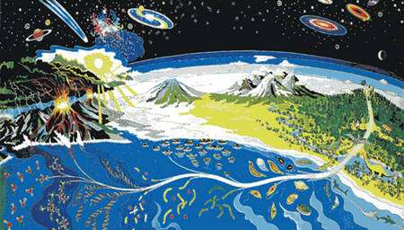
. تمثيل الأرض في وقت مبكر. كيف ظهرت الحياة هناك؟ وكيف نشأ في الكون؟ © ناسا
حدث العبور من المادة إلى الحياة في الماء منذ حوالي 4 مليارات سنة باستخدام أنظمة كيميائية قائمة على الكربون قادرة على التكاثر والتطور الذاتي. يركز البحث حاليًا على التوليف المختبري لحياة بدائية اصطناعية، والبحث عن حفريات في الرواسب القديمة، والبحث عن مثال ثانٍ للحياة على جرم سماوي آخر بظروف مشابهة لتلك التي سمحت بذلك أي ظهور الحياة الأرضية. يمكن أن يكون هناك ما لا يقل عن 100 مليار كوكب في مجرتنا. من الصعب أن نتخيل أنه لا أحد يمكنه حماية الحياة. أجرى سينز مقابلة مع ميشيل فيزو، رئيس برامج علم الأحياء الخارجية، حتى يتمكن من التحدث إلينا عن شروط ظهور الحياة في الكون. يجب أن تكون الظروف موجودة على المريخ منذ 4 مليارات سنة وربما لا تزال حتى اليوم تحت الجليد البحري في أوروبا، أحد أقمار كوكب المشتري. يحتوي تيتان أيضًا على كيمياء عضوية نشطة بشكل خاص. تُشجع الجزيئات العضوية المكتشفة في الوسط النجمي واكتشاف ما يقرب من 800 كوكب خارج المجموعة الشمسية العلماء على البحث عن وجود حياة خارج النظام الشمسي. ملاحظة: ستصادف أحيانًا كلمة "automaton" في هذا البحث في مجال علم الأحياء الخارجية، يستخدم هذا المصطلح غالبًا في تعبير "الأتمتة الكيميائية"، ويعين مفهوم التفاعلات الكيميائية مع التكاثر الذاتي للجزيئات، والتي تشكل "كيمياء ما قبل حيوية". وهكذا يمكن أن تتكاثر الهياكل الجزيئية، مما يُنذر مسبقًا بوظيفة الكائنات الحية في المستقبل. تم تطوير هذا المفهوم بشكل خاص من قبل عالم الأحياء الفلكية أندريه براك، مؤلف كتاب البحث عن حياة خارج كوكب الأرض • الماء السائل مصدر الحياة في الكون • الحياة خارج كوكب الأرض: يمكن أن يكون هناك كائنات فضائية مكونة من السيليكون • ينصح ستيفن هوكينغ مرة أخرى بعدم التحدث إلى الفضائيين • يمكن للحياة خارج كوكب الأرض أن تغذي الأشعة الكونية • كائنات خارج الأرض: يعرف عالمان فلك أخيرًا كيفية تعقبهما الحياة خارج كوكب الأرض: يمكن أن يكون هناك كائنات فضائية من السيليكون مصنف تحت: الحياة الخارجية ، الكيمياء الحيوية ، نجح العلماء في خلق بكتيريا في المختبر وفي القيام بوظيفة كيميائية غير معروفة في الطبيعة: دمج السيليكون في جزيء عضوي. يكفي لتحقيق تفاعلات جديدة للطب أو الإلكترونيات أو الصناعة. وهذا يكفي لإثبات أن عالم الأحياء الخارجية كارل ساغان كان على حق، والذي أوضح أن حياة مختلفة عن حياتنا ربما يمكن أن تستغل السيليكون بدلاً من الكربون. بحثًا عن الحياة في الكون: تعمل وكالة الفضاء الأوروبية (Esa) على تطوير العديد من المشاريع للبحث عن الكواكب الأخرى، سواء في النظام الشمسي أو ما بعده، سواء كانت شروط يتم فيها لم شمل ظهور الحياة، إذا كان من الممكن أن تكون موجودة أو إذا كانت موجودة. قد تبدو الأخبار قصصية، بل غير مفهومة: من خلال التلاعب بالسيتوكروم سي (C) عن طريق التطور الموجه، نجح علماء الأحياء في الحصول على بكتيريا لتأسيس رابطة كيميائية بين ذرات الكربون والسيليكون. هذا لن يزعج حياتنا اليومية. على الرغم من ... أن هذا الابتكار، خاصة لأنه تم اكتشافه بطريقة ما من قبل البكتيريا نفسها، يمكن أن يكون له تطبيقات متعددة. ويستحضر المؤلفون أنفسهم، المتحمسون، كيمياء جديدة تقوم بها الأنظمة البيولوجية والحياة خارج كوكب الأرض في بيئات مختلفة، ويستحضرون فكرة ستار تريك. الروابط الكيميائية بين الكربون (C) والسيليكون (Si) معروفة للكيميائيين، الذين استخدموها لفترة طويلة في العديد من المجالات. بالإضافة إلى إنتاج كربيد السيليكون، يتم استخدامها في الدوائر الإلكترونية، أو في صناعة الأدوية أو في زيوت السيليكون (وهو ما يكفي للحفاظ على الخلط مع السيليكون الإنجليزي، والذي يعني، على وجه التحديد، السيليكون). لكن الطبيعة على الأرض، من جانبها، قد ازدرت بهذه المادة، على الرغم من شيوعها في قشرة الأرض (أكثر من 27٪) وراهنت بكل شيء على الكربون لبناء جزيئاتها الكبيرة
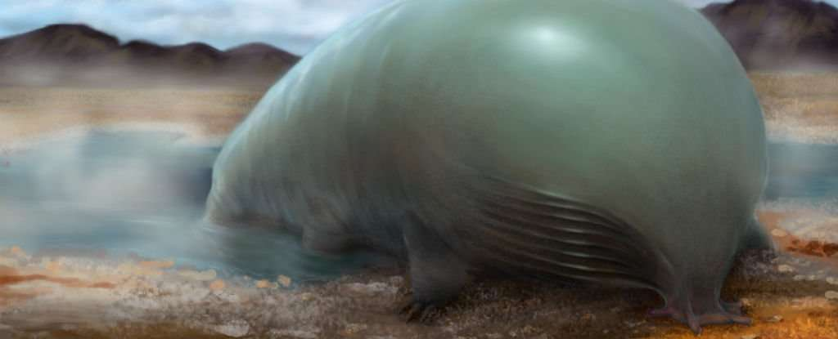
. رؤية فنان لكائن فضائي مصنوع من السيليكون. هل يمكن أن يعيش في بيئات مختلفة تمامًا عن بيئتنا؟ لم يتمكن أحد ، حتى من الناحية النظرية ، من بناء كيمياء معقدة تعتمد على هذا العنصر. لكن يبدو أن البكتيريا تمكنت من فعل شيء بها. © Lei Chen و Yan Liang ، Caltech
بالنسبة للكيميائي (وللكائنات الحية)، إن عنصر السيليكون "رباعي التكافؤ"، مثل الكربون، وهذا يعني أنه يمكن أن يرتبط بأربعة روابط متميزة، مكونًا رباعي السطوح والذرة هي المركز.. يكفي لتحقيق جزيئات معقدة، ممتدة في ثلاثة أبعاد، وحتى مع الدوران المحتمل حول محور C-C أو Si-Si. لكن كيمياء السيليكون أفقر من تلك الموجودة في الكربون (الذي يحتوي على شحنة إلكترونية أعلى) وقد أظهرت الحياة الأرضية بوضوح تفضيلها. نظرًا لأن مركبات الكربون والسيليكون لها أهمية اقتصادية حقيقية ولكن يجب إنتاجها عن طريق التوليفات الكيميائية، فقد تخيل أربعة باحثين من معهد كاليفورنيا للتكنولوجيا، جينيفر كان، وراسيل لويس، وكاي تشن، وفرانسيس أرنولد، أن تقوم خلية حية بهذا العمل، حتى إذا لم يكن هناك ما هو قادر على ذلك اليوم. ونجحوا. ماذا لو استطاعت البكتيريا إنتاج مركبات السيليكون والكربون؟ يلخص علماء الأحياء نتائجهم في بيان صحفي كامل مع مقطع فيديو باللغة الإنجليزية ويصفونها في مجلة Science. وضعوا أنظارهم على Rhodothermus marinus ، وهي بكتيريا تقدر المياه الساخنة للغاية من السخانات الأيسلندية. إنه يحتوي على بروتين صغير معروف لجميع الكائنات الحية، وهو السيتوكروم سي، الذي تتمثل مهمته في نقل الإلكترونات. بدا أن البكتيريا الأيسلندية قادرة على تحفيز التفاعلات التي تؤدي إلى رابطة سي-سي الشهيرة. ثم استخدم علماء الأحياء "التطور الموجه"، وفقًا لطريقة طورها فرانسيس أرنولد. تُفرض الطفرات، العشوائية إلى حد ما، على الجين الذي يشفر هذا البروتين ويتم اختيار البكتيريا الناتجة، وذلك للاحتفاظ فقط بتلك التي تبدو الوظيفة المرغوبة فيها أكثر كفاءة. بعد ثلاث دورات فقط، فإن تنوعها من R. marinus يصنع الآن إنزيمًا يحفز روابط C-Si بخمسة عشر مرة أفضل من محفزهم الكيميائي يواجه الكابتن كيرك وسبوك، في إحدى حلقات المسلسل التلفزيوني Star Trek ، مخلوقًا غريبًا. غريزتهم الأولى هي إطلاق النار عليه. ثم يفهم Spok أنه مصنوع من جزيئات تعتمد على السيليكون، وهي فكرة متكررة في علم الأحياء الخارجية.
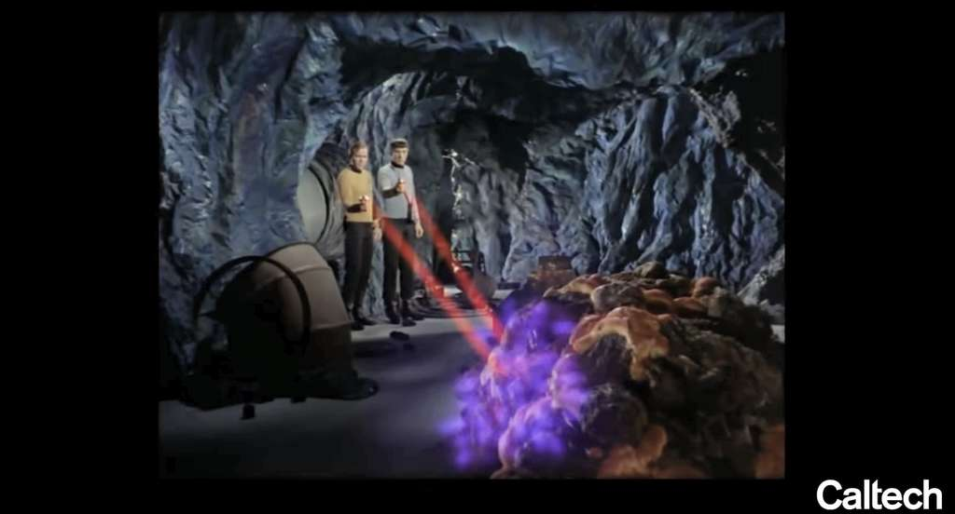
© معهد كاليفورنيا للتكنولوجيا
إذن فهذه بكتيريا ابتكرت وظيفة جديدة غير موجودة في الطبيعة. بالنسبة للصناعة الكيميائية، فمن الممكن استكشاف طرق جديدة لتجميع مركبات الكربون والسيليكون الجديدة. بالنسبة لعالم الأحياء الخارجية، هذه معلومات واضحة، والتي تعيد ذكرى كارل ساغان الذي تحدث في عام 1973، عن "شوفينية الكربون" ، وبالتالي انتقد فكرة أن الحياة كما نعرفها لا يمكن أن توجد إلا بالاعتماد على كيمياء الكربون. استدعى الباحثون Star Trek والمخلوق Horta ، الذي تفهم كيميائيته Spok أنه قائم على السيليكون ... المنظور المفتوح مفيد حقًا لأنه يجعلنا نعتقد أن الحياة كما نعرفها يمكن أن تتكيف معها ظروف متنوعة للغاية ، تتجاوز تلك المعروفة على الأرض. كائنات خارج كوكب الأرض: يعرف اثنان من علماء الفلك أخيرًا كيفية طردهم مصنف تحت: EXOBIOLOGY، SETI، PLANETARY TRANSIT كيف تزيد من فرص اكتشاف حضارة خارج كوكب الأرض؟ كان لدى اثنين من علماء الفلك فكرة: البحث عن النجوم من النوع الشمسي التي يمكن من خلالها لهذه الكائنات الفضائية رؤية دوران الأرض حول الشمس. سيسمح لهم ذلك بالبحث عن البصمات الحيوية للحياة على كوكبنا ... وبالتالي الاهتمام بنا. لماذا بدأ علماء الفلك مثل فرانك دريك أو نيكولاي كارداشيف، في الخمسينيات إلى الستينيات من القرن الماضي (وهي الفترة التي ميزت صعود علم الفلك الراديوي والملاحة الفضائية)، بقلق بالغ بشأن إنشاء اتصال لاسلكي مع كائنات فضائية؟ - أو على الأقل اكتشاف وجودها بواسطة موجات الراديو؟ حسنًا، كما أوضح كارل ساغان عدة مرات، كان أحد أهداف برنامج Seti ، الذي بدأه مع فرانك دريك ، هو معرفة ما إذا كانت الحضارات التكنولوجية الأخرى قد تمكنت من النجاة من ظاهرة مشابهة لـ أزمة المراهقين البشرية (عبر الأسلحة النووية ، وعلى المدى الطويل ، عن طريق استنفاد الموارد). لم يكن الشيء المهم هو النهوض بعلم الأحياء الخارجية ولكن معرفة ما إذا كانت هناك نتيجة سعيدة لهذه الأزمة التي هددت بقاء البشرية. كان الأمل أيضًا كما يلي: بفضل إي تي، أي الكائن الفضائي غير البشري، تمكن الرجال من معرفة كيفية الخروج من الحرب الأهلية وحل مشاكلهم المختلفة دون دفع الثمن الرهيب للتجربة والخطأ المصحوب بالعديد من الأخطاء المأساوية. علم الأحياء الخارجية، مفتاح لمستقبل البشرية صديق كارل ساغان ، نيكولاي كارداشيف شاركه هذه الآمال بالتأكيد ، إذا أردنا أن نصدق البيان الذي أدلى به في عام 1980: "اكتشاف ودراسة الحضارات خارج كوكب الأرض يشكلان مشكلة ذات أهمية كبيرة للعالم. تقدم الإنسانية لثقافتها وفلسفتها. إن اكتشاف الحياة الذكية في الكون سيوفر دليلاً إرشاديًا للتطور المحتمل لحضارتنا خلال الأوقات الفلكية المستقبلية ". اليوم، يبدو أن شبح الحرب النووية قد ولى، ولكن هناك مشاكل أخرى ستأتي، بسبب الاحتباس الحراري، والنمو السكاني، والانخفاض المتوقع في موارد الطاقة والمواد الخام. يمكنهم فقط إحياء الشكوك والكوابيس حول مصير البشرية في القرن الحادي والعشرين. لذلك يمكننا أن نتساءل عما إذا كانت هذه الثقافة الروسية في علم الأحياء الخارجية، التي نشأت بشكل خاص بفضل صديق آخر لكارل ساغان، يوسف شكوكيك، لم تؤد، لنفس الأسباب التي عبر عنها نيكولاي كارداشيف، إلى إنشاء مشروع مبادرة الاختراق ، أعلن الملياردير الروسي يوري دي ميلنر في 20 يوليو 2015 أنه من خلال مشروع Breakthrough Initiative ، سيمول أبحاث برنامج Seti على مدى 10 سنوات لتصل قيمتها إلى 100 مليون دولار (حوالي 92 مليون يورو) ، وهذا أكثر بثلاث مرات مما فعله بول ألين ، المؤسس المشارك لشركة Microsoft مع بيل جيتس. يتكون هذا المشروع من جزأين: • أول وأهم، الاستماع الخارق، سوف يتمثل في محاولة الكشف عن الانبعاثات الراديوية الصادرة عن حضارات الإتصالات الإلكترونية في مجال الراديو ولكن أيضًا في شكل نبضات ليزر؛ • الثانية رسالة الاختراق تطلق مسابقة بجائزة مليون دولار. إنه مفتوح للجميع ويتكون من تقديم رسالة إلى إحدى الحضارات الإلكترونية المحتملة التي يمكن أن يكشف عنها المشروع. لذلك فهو يتماشى مع السجل الذهبي ورسالة Arecibo الشهيرة، التي تم إعدادها وإرسالها بواسطة Franck Drake و Carl Sagan باستخدام تلسكوب Arecibo الراديوي الكبير في 16 نوفمبر 1974. لا يزال من الضروري معرفة الاتجاهات التي يجب توجيه التلسكوبات الراديوية أو التلسكوبات الضوئية فيها للقيام بـ Oseti (أي البحث عن حضارات خارج كوكب الأرض بوسائل أخرى غير التلسكوبات الراديوية). أعاد عالمان فلكان، رينيه هيلر ورالف بودريتز ، على التوالي من معهد ماكس بلانك لأبحاث النظام الشمسي في غوتنغن (ألمانيا) وجامعة ماكماستر في هاميلتون (كندا) ، إطلاق فكرة قديمة ، بينما في نفس الوقت التجديد ، في مقال نشر في مجلة Astrobiology. البحث عن الحياة مع عبور الكواكب استلهم الباحثان إلهامهما من نجاحات البحث عن الكواكب الخارجية مثل الكواكب الخارجية أو الكواكب الفائقة، التي يحتمل أن تكون صالحة للسكن. بحث يجمع بين طريقة السرعة الشعاعية وطريقة العبور الكوكبي. لذلك يقترحون تركيز موارد برنامج Seti على الاستماع إلى الأنظمة النجمية التي يحتمل أن تحمي مثل هذه النجوم ومن أين يمكن للآخرين، بنفس الأساليب، اكتشاف الأرض. سيتعين علينا البحث على وجه التحديد عن الحضارات الإلكترونية المحتملة التي من شأنها أن ترى كوكبنا يمر أمام الشمس لأن هذا سيسمح لهم بإجراء تحليلات طيفية للغلاف الجوي للأرض للبحث عن البصمات الحيوية. إذا لم تكن الكائنات الفضائية بعيدة جدًا، فلا ينبغي أن تواجه أي عقبات في إثبات وجود مثل هذه البصمات الحيوية بالفعل. لذلك سنكون هدفًا مميزًا في الاتجاه الذي يكون فيه إرسال إشارة لاسلكية مستمرة لمئات أو حتى آلاف السنين مبررًا من جانب حضارة عالية التطور، والتي كانت ستصل إلى مرحلة البلوغ والتي ترغب في ذلك. جعل حضارة أخرى أصغر وأكثر اضطرابا تستفيد من حكمتها ومعرفتها حتى ولو كان ذلك في شكل رسالة إذاعية طويلة. يمكننا أيضًا أن نعتقد أنه أرسل مسبارًا آليًا في اتجاهنا، كما هو الحال قليلاً في رواية آرثر كلارك، نوافير الجنانLes Fontaines du paradis ، ويمكننا أن نفاجئ تأثيرات مبدأ الدفع المستخدم (ومضات الليزر أو انفجار نووي حراري) . من الناحية العملية، بحث هيلر ورالف بودريتز في البيانات المعروفة (لا سيما تلك الخاصة بقمر القياس الفلكي هيباركوس Hipparcos) ما هو عدد النجوم من النوع الشمسي الذي يمكننا من خلاله رؤية الأرض وهي تمر أمام الشمس في كرة حوالي ألف فرسخ. تم اكتشاف 82 مرشحًا، لكنهم سيشكلون فقط قمة جبل جليدي لأننا بعيدين عن معرفة كل النجوم في هذا المجال. تشير العينة التي تم العثور عليها أيضًا إلى أنه عندما يكون لدينا ملاحظات وعمليات رصد أفضل، على سبيل المثال قريبًا بفضل تلسكوب Gaia ، القمر الصناعي الذي أطلقته وكالة الفضاء الأوروبية ESA ، يمكن أن يصل هذا الرقم إلى 10000. بعد عشر سنوات أو نحو ذلك، يجب أن نكون متأكدين. حتى ذلك الحين، يمكننا قضاء الوقت في محاولة البحث عن نوع من قطعة واحدة سوداء تركها وراءنا في مكان ما في النظام الشمسي بواسطة ذكاء اصطناعي فضائي يمر منذ وقت طويل. يُعتقد أن مجرتنا درب التبانة هي موطن لحوالي 300 مليون كوكب خارجي قادر على استضافة الحياة كما أعلن العلماء في مركز أبحاث أميس التابع لناسا مؤخرًا أن هناك ما يقرب من 300 مليون من الكواكب الخارجية التي يحتمل أن تكون صالحة للسكن في مجرتنا. ستكون هذه كواكب صخرية تدور على مسافة مناسبة للحياة حول نجومها، أي في المنطقة الشهيرة الصالحة للسكن. ومع ذلك، يظل هذا الرقم تقريبيًا، ولا يشكل حتى الآن دليلًا قويًا لتأكيد أن هذه الكواكب الخارجية مأهولة بالفعل. لذا، لا يزال من الممكن أن تستند مهام البحث عن الحياة الفضائية المستقبلية إلى ذلك. لا تزال البيانات من تلسكوب كبلر الفضائي خدم في هذا العمل كما هو موضح، استخدم Steve Bryson وزملاؤه البيانات التي تم جمعها خلال مهمة تلسكوب Kepler الأولى، من 2009 إلى 2013 للوصول إلى هذا التقدير الجديد. كان الهدف بعد ذلك هو تحديد عدد الكواكب الخارجية التي تدور حول نجم مشابه للشمس. يجب أن تكون الكواكب المنشودة أيضًا صخرية مثل الأرض أو المريخ أو الزهرة، وأن تدور حول أحدها على مسافة كافية للسماح بوجود الحياة. جعل كبلر من الممكن اكتشاف ما يقرب من 4034 من الكواكب الخارجية التي تلبي هذه المعايير. وتم التعرف على حوالي 2300 منهم في وقت لاحق. ثم قام العلماء بتقليل هذه التقديرات باستخدام عوامل مختلفة باستخدام برنامج Robovetter. على وجه الخصوص، أخذوا في الاعتبار تنوع كل نجم واستندوا إلى تدفق الفوتونات ونصف قطر كل كوكب، مما سمح لهم بتحسين تقديراتهم. كما تم اكتشاف إشارات جديدة خارج كوكب الأرض في مجرتنا ما زلنا بحاجة إلى بيانات دقيقة للغاية لتحسين هذه النتائج مع هذه البيانات الجديدة، ومعرفة أن هناك بضع مليارات من النجوم في مجرة ​​درب التبانة لم ترصد بعد، وبعد الحسابات، توصل الباحثون إلى استنتاج مفاده أن ما يقرب من نصف أنظمة النجوم التي تمت دراستها يمكن أن تحتوي على كواكب خارجية قابلة للحياة. هذا يعادل 300 مليون نجم موجودة في مجرتنا. جادلت ميشيل كونيموتو، عالمة الفلك في معهد ماساتشوستس للتكنولوجياMIT، أن معرفة السمات المشتركة بين الأرض والكواكب الأخرى يمكن أن تساعد في تشكيل مهام البحث المستقبلية. من بين هذه العوامل، على سبيل المثال، وجود الماء على سطح هذه الكواكب الخارجية أو تفاصيلها الحبيبية. هذا من شأنه أن يسمح بتحسين النتائج أكثر من ذلك بكثير. إشارات جديدة خارج الأرض تم اكتشافها في غالاكسي -مجرة، ومن نفس الموقع أليكسيا | 27في أكتوبر 2020 هل لدينا أخيرًا دليل على وجود مخلوقات ذكية أخرى في مجرة ​​درب التبانة، وأنها أرسلت لنا رسالة أخرى؟ في أبريل الماضي، حدد علماء الفلك بالفعل انفجارًا لاسلكيًا سريعًا (أو FRB) قادمًا من مجرتنا. لقد كان رائعا أولا ثم! للتذكير، تعد FRBs إشارات غامضة تتميز بتفريغ قصير جدًا ومكثف تعادل قوتها قوة 500 مليون شمس. في الآونة الأخيرة، تم اكتشاف FRBs في مجرتنا مرة أخرى ... وليس أيًا منها فقط، لأنه يقال إنها قادمة من نفس المكان الذي أتت منه تلك التي تم التقاطها في أبريل حيث أعلن علماء الفلك يوم الخميس، 8 أكتوبر / تشرين الأول، أنهم حددوا ثلاث دفعات راديوية سريعة منبثقة من SGR 1935 + 2154، وهو نجم يقع في نفس مجرة ​​نظامنا الشمسي. ومع ذلك، فإن هذا الأخير هو بالضبط الذي كان أصل أول FRBs التي تم اكتشافها في مجرة ​​درب التبانة. اقرأ أيضًا: الإشارات الغامضة لـ FRB 121102 تتحدث عنها مرة أخرى إذن، أجنبي أم مغناطيسي؟ اكتشف علماء الفلك مؤخرًا وجود FRBs: تم التقاط أول إشارة في عام 2007، وما زال الباحثون غير قادرين على تحديد الأصل الدقيق لهذه الظواهر الكونية الغريبة منذ ذلك الحين. من ناحية أخرى، لدينا أولئك الذين يؤمنون إيمانًا راسخًا بأن FRBs هي إشارات مرسلة من حضارات خارج كوكب الأرض، ثم هناك أولئك الذين يجادلون بأنها في الواقع تنبعث من النجوم المغناطيسية (النجوم النيوترونية التي لديها حقًا مجال مغناطيسي قوي جدًا). ومع ذلك، إذا صدقنا الأدلة العلمية المقدمة حتى الآن، فيبدو أن الفرضية الثانية هي التي تفوز. على أي حال، هذا ما حافظ عليه الباحثون الذين التقطوا FRBs الجديدة من SGR 1935 + 2154 Magnetar. اقرأ أيضًا: اكتشفنا FRB جديدًا، وهو الأقرب إلى الأرض إشارات غير عادية إلى حد ما ... في مقال نُشر مؤخرًا في مجلة The Astronomer’s Telegram ، أوضح الباحثون أنه على الرغم من أنهم جاءوا من نفس المصدر الذي تم اكتشافه في أبريل ، إلا أن FRBs الثلاثة التي تم التقاطها هذا الشهر لها بعض الخصائص الغريبة نوعًا ما. في الواقع، كما توضح ديبوراه جود، عالمة الفلك في جامعة كولومبيا البريطانية في كندا والمشاركة في المشروع: "أحد الجوانب الأكثر إثارة للاهتمام في هذا الاكتشاف هو أن دفقاتنا الثلاث يبدو أنها حدثت في فترة التناوب. من المعروف أن النجم المغناطيسي يدور مرة واحدة كل 3.24 ثانية تقريبًا، لكن دفقتنا الأولى والثانية كانت متباعدة 0.954 ثانية، وتم فصل الثانية والثالثة بمقدار 1.949 ثانية. هذا أمر غير معتاد إلى حد ما، وأعتقد أن هذا شيء سننظر إليه لاحقًا. " يجري حاليًا تحليل الاكتشافات الأخيرة ، لكن يأمل علماء الفلك أن يسمح لهم ذلك بمعرفة المزيد عن FRBs والمغناطيس. وربما حتى العثور أخيرًا على دليل ملموس على وجود كائنات فضائية من يدري؟ نصف النجوم مثل الشمس سيكون لها كوكب صخري صالح للسكن في الطريق إلى Proxima b ، أقرب كوكب خارجي صالح للسكن لنا اترك النظام الشمسي للوصول إلى Proxima b ، وهو كوكب خارجي صالح للسكن اكتشف حول بروكسيما سانتوري Proxima Centauri ، النجم الأقرب إلى الشمس.والذي يبعد عنها 4 سنوات ضوئية. هل توجد كواكب أخرى مثل الأرض في مجرتنا؟ كم يوجد وكم منها صالح للسكنى؟ الكثير من الأسئلة التي يطرحها الإنسان العاقل عند النظر إلى الكون. كشف باحثو ناسا النقاب عن تقدير جديد يسمى "معدل الحدوث". في محاولاتهم للإجابة عن السؤال الكبير "كم عدد الكواكب التي يمكن أن تأوي الحياة في مجرتنا؟" "، نحن الآن على وشك العثور على إجابة" ، كتبت وكالة ناسا في بيانها الصحفي حول النتائج الجديدة للبحث الذي أجراه العديد من علماء الفلك الذين عملوا مع قمر كيبلر الصناعي، الذي كان نشطًا بين عامي 2009 و 2018. في هذا التحقيق، استخدم الفريق ملاحظاته الأخيرة على جزء من السماء المرصعة بالنجوم ليس أكبر من يدك في نهاية ذراعك الممدودة، وتجاوز هذه المعلومات مع تلك التي حصل عليها Gaia. ساعدها هذا القمر الصناعي الأخير على فرز النجوم وفقًا لمعايير تدفق الطاقة المماثلة لتلك الخاصة بالشمس من حيث درجة الحرارة (زائد أو ناقص 800 درجة مئوية) والعمر. تذكر أن شمسنا هي نجم من النوع القزم الأصفر مع درجة حرارة سطح تبلغ حوالي 5500 درجة مئوية (5778 كلفن). يبلغ عمرها 4.6 مليار سنة، وهي في منتصف الطريق تقريبًا من وجودها. متوسط ​​العمر المتوقع الذي يمكن أن يتيح وقتًا لتطور أشكال الحياة، وقبل كل شيء، للحفاظ على نفسها. أظهرت الدراسة، التي أجراها هابل وشاندرا، أن قزمًا أحمر مثل نجم بارنارد، يبلغ من العمر 10 مليارات سنة، يصدم بيئته بانفجارات بركانية عنيفة تبلغ حوالي 25٪ من وقته.
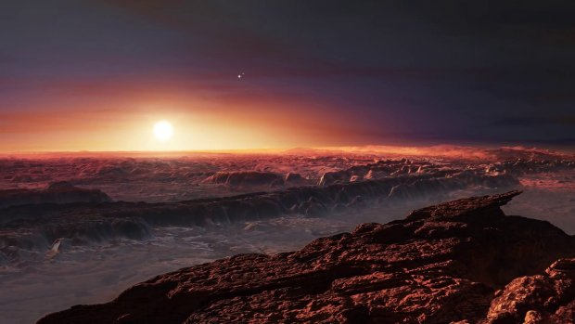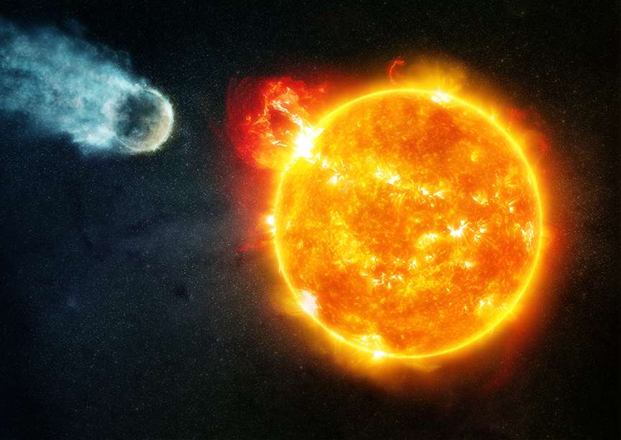
ناسا، سي إكس سي، إم فايس: لا تؤخذ الأقزام الحمراء في الاعتبار النجوم من نوع القزم الأحمر (أصغر، وأقل سخونة ولامعة من الشمس)، من جانبها، وعلى الرغم من أنها كثيرة جدًا في المجرة، إلا أنها لم تجذب انتباه الباحثين بسبب سمعتها السيئة للغاية. في الواقع، تظهر الدراسات أن غضبهم المتكرر يجعل بيئتهم غير مضيافة للغاية تتبع بعضها البعض. قبل فترة قليلة، كشفت دراسة أُجريت باستخدام تلسكوب شاندرا الفضائي على أحد جيراننا، Barnard's Star ، أن العواصف تستغرق ربع وقته. هذا يؤكد مرة أخرى أن الغالبية العظمى من الكواكب الخارجية التي تدور حول مناطقها الصالحة للسكن - أقربها هو Proxima Centauri b ، على بعد 40.000 مليار كيلومتر فقط - المنطقة التي لا توجد فيها أيضًا منطقة حارة أو شديد البرودة ، ربما تكون عقيمة.
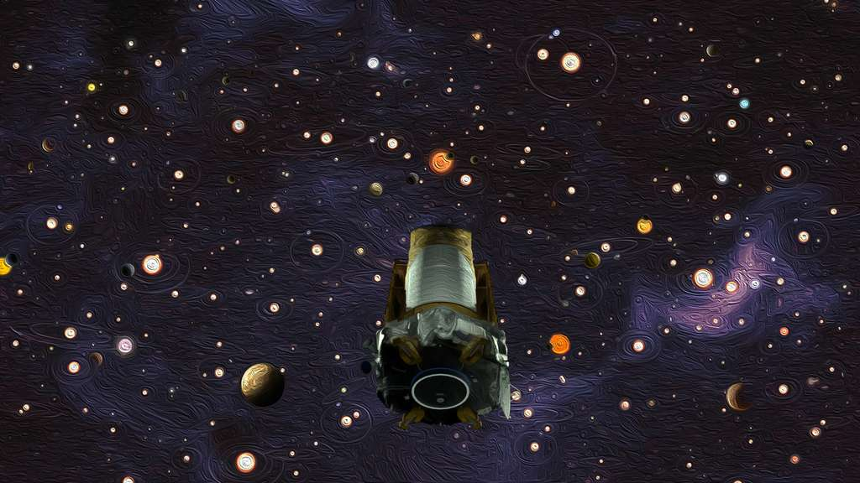
في هذا الرسم التوضيحي، يظهر القمر الصناعي Kepler خارج المجموعة الشمسية أمام عدد كبير من الكواكب التي تدور حول نجوم أخرى. © ناسا
هناك 300 مليون من الكواكب التي يحتمل أن تكون صالحة للسكن ولهذا فضل الباحثون طريقة أخرى غير تلك التي تتمثل في البحث عن جميع الكواكب التي تتطور في المناطق الصالحة للسكن في شموسهم. لذلك، من خلال التركيز فقط على معادلات الشمس، قدر الفريق أن ما يصل إلى نصفهم في مجرة ​​درب التبانة من المحتمل أن يكون لديهم كوكب صخري حيث يمكن للمياه أن تبقى سائلة على السطح لفترات طويلة من الزمن. شرط لا غنى عنه يفتح الباب لإمكانية ظهور الحياة هناك (كما نعرفها). بشرط، بالطبع، وجود بيئة مستقرة ومعتدلة هناك وأن مكونات "الوصفة" موجودة. من خلال توخي الحذر، سيرتفع عددهم، وفقًا لهم، إلى 300 مليون عبر المجرة بأكملها. وأضاف العلماء أن أقربهم سيكون في مكان ما على بعد 20 أو 30 سنة ضوئية منا. يمكن أن يساعد ذلك في العثور على الجيران قريبًا، وتقليل الشعور بالوحدة. وعد الباحثون أن النتائج ستستمر في التحسن خلال السنوات القليلة المقبلة. الدراسة، التي ستظهر في مجلة The Astronomical Journal (المتوفرة على موقعArxiv) ، "تريد تهيئة الأرض" لصيادي الكواكب الخارجية وبشكل أكثر تحديدًا الكواكب الخارجية ، وتوجيه أبحاثهم بشكل أفضل. يمكن لأجيال جديدة من التلسكوبات الأرضية مثل ELT أو التلسكوبات الفضائية ، مثل جيمس ويب (JWST) الذي طال انتظاره ، أن تكشف لنا عن غلافها الجوي وتكتشف البصمات الحيوية المحتملة هناك قبل نهاية عشرينات القرن الواحد والعشرين لننظر أيضًا إلى 30 مليار من الكواكب الخارجية الصالحة للحياة على الرغم من الدوران المتزامن كما تشرح ميشيل كونيموتو ، المؤلفة المشاركة للدراسة والعضو الجديد في فريق Tess للبحث عن الكواكب الخارجية: "إن معرفة مدى شيوع الأنواع المختلفة من الكواكب أمر بالغ الأهمية لتصميم بعثات بحثية عن الكواكب الخارجية المستقبلية". (القمر الصناعي العابر لمسح الكواكب الخارجية). ستعتمد التحقيقات التي تستهدف الكواكب الصغيرة التي يحتمل أن تكون صالحة للسكن حول النجوم الشبيهة بالشمس على نتائج مثل هذه لزيادة فرص نجاحها. يمكننا أن نأمل في معرفة ما إذا كنا وحدنا في الكون أم لا بحلول عام 2030. لمعرفة أكثر إن اكتشاف عوالم صالحة للسكن في متناول أيدينا مقال بقلم ريمي ديكور نُشر في 10 يناير 2010 يشير اكتشاف عشرات الكواكب ذات الكتلة المنخفضة حول النجوم المشابهة نسبيًا للشمس واكتشاف ثاني كوكب خارج المجموعة الشمسية يشبه الأرض الفائقة، مع قلب جليدي وجو غير مضياف، إلى أنه لا ينبغي لعلماء الفلك بعد الآن التأخير في اكتشاف الكواكب الشبيهة بالأرض. منذ وقت ليس ببعيد، اكتُشفت الكواكب خارج المجموعة الشمسية الوحيدة المعروفة باسم كواكب المشتري الحارة. إنها كواكب غازية كبيرة تدور في مدارات ضيقة جدًا حول نجومها بفترات لا تتجاوز بضعة أيام. اليوم، ولم يعد هذا هو واقع الحال كذلك. وهكذا، من بين عشرات الكواكب التي تم اكتشافها مؤخرًا، قد يكون لبعضها سطح صخري صلب، مما يمنحها بعض التشابه مع الأرض. أما بالنسبة للأرض العملاقة الثانية المكتشفة، بعد Corot 7b، فقد نجح العلماء في تحديد كتلتها ونصف قطرها والمؤشرات الأساسية على بنيتها. تدور حول نجم صغير يقع على بعد 40 سنة ضوئية فقط من الأرض، يفتح هذا الكوكب الخارجي آفاقًا جديدة في البحث عن عوالم صالحة للسكن. في الواقع، إنه يدور حول نجم أصغر بكثير وأقل إضاءة من شمسنا (Gliese 1214). ومع ذلك، اعتقد علماء الفلك لسنوات أنه لا يمكن العثور على كواكب حول مثل هذه النجوم الصغيرة. يتفق معظم العلماء على أن اكتشاف العناصر الخارجية سيكون قريبًا في متناول الأجهزة بحلول عام 2030. وهناك فرضية أكثر مصداقية تتمثل في أن الدراسة التي أجراها علماء الفلك من مركز هارفارد سميثسونيان للفيزياء الفلكية والمركز الوطني يؤكد مرصد الفلك البصري أن تكوين الكواكب هو نتيجة ثانوية طبيعية لتكوين النجوم. المستقبل المشرق لطريقة السرعة الشعاعية أكثر الطرق الواعدة لتحقيق ذلك هي السرعات الشعاعية، التي يتحسن قياسها باستمرار، وتلك الخاصة بالعبور باستخدام التحليل الطيفي. ومع ذلك، لا ينبغي إهمال الأساليب الأخرى للمعلومات الإضافية التي تقدمها. سوف نذكر القياس الفلكي للحصول على كتل الكواكب وللأنظمة ذات الكواكب المتعددة أو قياس التداخل أو التصوير التاجي أو حتى استخدام عدسات الجاذبية الدقيقة. كما أوضح لنا جان شنايدر، العالم الذي يدير موسوعة الكواكب خارج المجموعة الشمسية والمتخصص في هذا المجال، "طريقة السرعة الشعاعية لها مستقبل مشرق". تتكون هذه الطريقة في الكشف عن الأجسام عن طريق تحليل منحنى السرعة الشعاعية للنجم والذي يظهر تغيرات تصل إلى بضع عشرات أو مئات الأمتار في الثانية بسبب حركة النجم حول مركز النجم والكوكب الباري. "نحن مدينون له بأكثر الاكتشافات إثارة. " اليوم ، يقوم علماء الفلك بتجميع البيانات على فترات زمنية طويلة بشكل متزايد باستخدام أجهزة دقيقة ومتطورة. ويختتم جان شنايدر قائلاً: "بلا إنكار، سينتهي بهم الأمر بالعثور على كواكب أخف وزناً أو أكثر وزناً في المنطقة الصالحة للسكن من نجمهم". فيما يتعلق بمسألة الحياة على الكواكب الخارجية، من نافلة القول أن الآراء تختلف، ولكن في حين أن معظم العلماء مقتنعون بأن الحياة موجودة في مكان آخر غير النظام الشمسي، فإن اكتشافها غير ممكن قبل نهاية عشرينيات القرن الواحد والعشرين. تم العثور على مادة عضوية خارج الأرض إثر سقوط نيزك في بحيرة جليدية، تحطم نيزك في منطقة البحيرات العظمى بأمريكا الشمالية. وتحطمت الصخور الفضائية التي أطلق عليها اسم "نيزك هامبورغ" إلى آلاف القطع الصغيرة التي تناثرت عبر السطح المتجمد لبحيرة الفراولة في ميشيغان وبحيرة باس. استخدم العلماء بيانات رادار الطقس لتعقب أي حطام من النيزك وجمعها للدراسة.
Pixabay في دراسة نُشرت في 20 أكتوبر في مجلة Meteoritics & Planetary Science ،
قال الباحثون إنهم عثروا وجمعوا عينات في حالة ممتازة من قطع نيزك هامبورغ. أعلنوا بحماس أنهم اكتشفوا "تنوعًا كبيرًا" من المواد العضوية من أصل فضائي من خارج كوكب الأرض. وهي عينات محفوظة بشكل كامل كما قال فيليب هيك، المؤلف الرئيسي للدراسة، والمنسق بمتحف فيلد في شيكاغو وأستاذ مشارك في جامعة شيكاغو، وإنه يمكن العثور على كل حطام النيزك وجمعها بسرعة كبيرة، وهو خبر سار.. في الواقع، أدى هذا إلى الحفاظ على المركبات العضوية خارج كوكب الأرض من أي تلوث أرضي. يجب القول إن المياه الجليدية للبحيرات ساعدت كثيرًا في الحفاظ على العينات بشكل مثالي وإبعادها عن أي شيء يمكن أن يلوثها. قال فيليب هيك في الدراسة التي نُشرت في مجلة Meteoritics & Planetary Science: " إن شظايا الصخور التي تمت دراستها تظهر علامات قليلة أو معدومة على التجوية الأرضية". يمكن أن تساعد المركبات العضوية خارج كوكب الأرض المأخوذة من حطام النيزك في فهم تكوين الأرض والنظام الشمسي. اتضح أن نيزك هامبورغ هو ما يسمى "H4 chondrite" ، هو عبارة عن فئة من الصخور الفضائية التي تشكلت في بداية النظام الشمسي. على هذا النحو، وغالبًا ما تحتوي على نفس المركبات العضوية الضرورية لخلق الحياة على الأرض. لذلك، كما يوضح فيليب هيك، "إن توصيف المخزون العضوي للسقوط الطازج، الذي يتم استرداده بسرعة والمحافظة عليه بشكل صحيح، مثل هامبورغ، مفيد، حيث تكون هذه النيازك عمومًا أقل تلوثًا بالمواد العضوية الأرضية. [...] من كل تحليل جديد لحجر نيزكي جديد، نتعلم المزيد عن المعادن القريبة والتطور المشترك العضوي. "

